BÁO CÁO RÀ SOÁT TỔNG THỂ
VÀ LỘ TRÌNH NÂNG CẤP TIẾP THEO
App Ghi Nhanh – Giấy tờ Scan (giayto-scan) · Trọng tâm: đề án “Chụp trước – Xử lý sau”
Mục | Nội dung
Ngày lập | 13/10/2026 (bản 5: chốt QD-12 khoá AI trong app, QD-13 Claude + Mistral – mục 12.5–12.6; bản 4: chốt QD-10/11; thêm AI dự phòng – mục 12, kênh chuyển file – mục 13, rà soát khả dụng toàn bộ tính năng – mục 14; bản 3: thêm tối ưu tốc độ chụp/scan và chất lượng PDF ngang CamScanner – mục 11; bản 2: đăng nhập Google, mockup, layout, cây thư mục)
Mã nguồn được rà | GIAYTO_P19_HM24_20261013.zip (app/ – 593 tệp, 192 tệp kiểm thử; handover/ phiên P19)
Tài liệu đối chiếu | de-an-chup-truoc-xu-ly-sau_v4.docx · lo-trinh-con-lai-tong-the_v5.docx · LO-TRINH-TONG-HOP-GhiNhanh-v1_1-P09.docx · HANDOVER.md, backlog.json, LO-TRINH.md, NO-KY-THUAT.md trong ZIP
Bậc kiểm chứng | V1 – đọc mã nguồn, có dẫn tệp:dòng. Phiên này KHÔNG chạy app, vitest hay Playwright; các kết luận “lỗi” cần chạy lại ở bậc V3 trước khi sửa (mục 17).
Trạng thái | Đề xuất – chờ duyệt. Chưa sửa mã nguồn app.

Mục lục

(Nếu mục lục trống: trong Word bấm chuột phải vào đây → Update Field / Cập nhật trường.)

1. Tóm tắt điều hành
Kết luận chính. Hồ sơ tiến độ ghi lộ trình R “25/27 gói xong” và đề án nâng cấp “24 hạng mục, chỉ còn HM-14 chờ máy thật”. Tuy vậy, đối chiếu mã nguồn P19 với đề án “Chụp trước – Xử lý sau” v4 cho thấy cốt lõi của đề án chưa được hiện thực: app vẫn xử lý ảnh ngay trong màn chụp và bắt người dùng chờ khi bấm “Xong”. Đó là lý do bạn không thấy app thay đổi theo kiểu CamScanner.
Năm nguyên nhân gốc (chi tiết mục 4):
- Hàng đợi nền chỉ sống trong màn Chụp. Bộ xử lý nền được đăng ký trong scan.tsx và bị huỷ khi rời màn (scan.tsx:179–186). Màn Tài liệu không có ai xử lý tiếp, nên nhãn “Đang xử lý…” ở lưới trang gần như không bao giờ xuất hiện.
- “Xong” phải chờ xử lý hết. saveAll() chờ mọi ảnh dựng xong bản 300 dpi rồi mới lưu (scan.tsx:446–449): ~11 giây cho 2 trang trên máy khoẻ, 22–28 giây trên máy chậm (nợ TD-47). Đây là “chụp trước – xử lý TRƯỚC KHI lưu”, ngược với đề án.
- Thiếu 2 màn của quy trình 4 bước. Không có màn “Cắt theo lô” và “Lọc theo lô” sau khi bấm Xong. App đi thẳng vào màn Tài liệu (scan.tsx:477).
- “Chế độ Tự động” (P8/R3.5) gần như không chạy. Số đo chất lượng được lưu theo ảnh gốc nhưng lại tra theo ảnh đã dựng (scan.tsx:476 so với 559/635), nên danh sách số đo rỗng và bước tự chọn bộ lọc bị bỏ qua. Kể cả khi chạy, applyRecipes chỉ đổi tên bộ lọc mà không dựng lại ảnh (recipe-apply.ts:36–43), nên ảnh hiển thị và ảnh xuất không đổi.
- Mục “Thêm” không đi chung dây chuyền. Ảnh nhập từ Thư viện/Tệp/Dán/Kéo-thả chỉ được thu nhỏ rồi lưu thẳng với bộ lọc “Màu gốc”, không tự dò khung, không lọc, không nhận chữ (importer.ts:37–60).
Rủi ro dữ liệu còn mở. Báo cáo P09 (35 lỗi RS-01…RS-35) đặt lộ trình HM-14…HM-23. Các phiên P10–P19 lại dùng chính các mã HM-14…HM-24 cho việc khác, nên phần lớn lỗi P09 chưa được xử lý. Ví dụ: tệp sao lưu vẫn chỉ chứa địa chỉ blob: chứ không chứa ảnh (RS-20, mức P1, me.tsx:96–97). Chỉ có RS-01 (treo khi bấm Lưu) đã được sửa ở HM-24.
Lỗi không đăng nhập được Google (mục 7). Nguyên nhân chính (đọc mã app và mã thư viện @lovable.dev/cloud-auth-js): sau khi chọn tài khoản Google, app quay về trang chủ kèm mã phiên, nhưng trang chủ không khởi tạo Supabase. Thư viện Supabase chỉ đọc mã phiên trên URL đúng lúc khởi tạo, nên mã bị bỏ qua và mất khi chuyển màn, người dùng vẫn ở trạng thái “chưa đăng nhập”. Các nguyên nhân phụ: app chạy ngoài hạ tầng Lovable (không có đường /~oauth), mở trong Zalo/Facebook (Google chặn), PWA trên iPhone, lỗi hiện tiếng Anh. Thêm hạng mục BL-00, làm đầu tiên.
Tốc độ và chất lượng PDF (mục 11). App chậm và PDF kém CamScanner chủ yếu do cách dựng ảnh. (1) Ảnh gốc chỉ là khung video ~5 MP nhưng đầu ra mặc định bị phóng to lên 3508 px, nên mọi bước lọc chạy trên số điểm ảnh gấp khoảng 1,8 lần mà không thêm chi tiết. (2) Mỗi trang bị dựng 2 lần (nháp rồi bản đủ) với 5–7 lượt đọc/ghi điểm ảnh, một phần chạy trên luồng giao diện. (3) Ảnh lưu dạng chuỗi base64 và nén JPEG 2 lần (lưu, rồi xuất PDF). (4) PDF luôn là trang A4 có lề trắng, không chọn định dạng theo loại trang. Đề xuất 10 hạng mục CS-16…CS-25, mục tiêu dựng ≤ 1,2 s/trang, PDF Đen trắng 1-bit 300 dpi và chế độ “HD nhẹ” (MRC).
AI, chuyển file và khả dụng tính năng (mục 12–14). Toàn bộ 13 chức năng AI chỉ đi qua một nguồn là Lovable AI Gateway. Hết credit (lỗi 402) là mọi tính năng AI dừng. Đề xuất chuỗi dự phòng Lovable → Gemini → Claude/OpenAI/OpenRouter → không AI, kèm link lấy key. Về chuyển file: nút Chia sẻ/Zalo có thể không làm gì mà không báo, vì PDF dựng lâu làm hết “quyền chia sẻ” của lần bấm và lỗi bị coi là “đã huỷ”. Email trên điện thoại khi có nhập người nhận thì mở thư không có tệp đính kèm; chưa có “Lưu vào thư mục”; Drive cần cấu hình riêng. Đã rà ~60 tính năng theo phụ thuộc (trên máy / mạng / AI / đăng nhập / cấu hình) và đề xuất 10 hạng mục AI-xx, TF-xx, FX-xx.
Đã chốt:
- QD-10: Xuất 1 chạm dùng hồ sơ “Chuẩn – khớp ảnh”.
- QD-11: PDF “HD nhẹ” (MRC) là tuỳ chọn, không đặt mặc định, làm sau khi CS-20/CS-21 đạt.
- QD-12: app chỉ một người dùng, nên cho phép nhập, đổi, xoá key AI ngay trong app (Tôi → Khoá AI của tôi), lưu mã hoá trên máy (mục 12.5).
- QD-13: thứ tự nguồn AI là Lovable → Claude (key riêng) → Mistral (gói miễn phí) → Gemini (gói miễn phí, tôi đề xuất thêm) → xử lý trên máy. Lưu ý: Claude API không có gói miễn phí, phải nạp tiền. Chọn Haiku 5.5 thì khoảng 15 đ/trang. Bật cơ chế tự chuyển mô hình khi bị từ chối để không bị chặn giữa chừng (mục 12.6).
Đề xuất. Dùng bộ mã mới, không trùng mã cũ: CS-xx cho “Chụp trước – Xử lý sau” và BL-xx cho lỗi dữ liệu. Lộ trình gồm 8 đợt, 48 hạng mục (mục 15). Thứ tự nên làm: BL-00 (đăng nhập Google), BL-01 (sao lưu), AI-01 (AI dự phòng) và TF-01 (chia sẻ) → Đợt 1 CS-01…CS-05 (lõi chụp trước – xử lý sau, người dùng thấy ngay) → Đợt 2 màn hình theo lô → Đợt 3 mục Thêm hợp nhất → các đợt còn lại.

2. Toàn cảnh đề án bằng hình
Ba hình dưới đây tóm tắt đề án: quy trình 4 bước người dùng thấy (Hình 1), kiến trúc bên trong (Hình 2) và vòng đời một trang (Hình 3). Đây là bản phác bố cục và vị trí nút theo mockup đã chốt trong đề án v4 §10, dùng màu nhấn của app. Chưa phải thiết kế màu chính thức. Mockup chi tiết từng màn ở mục 9.
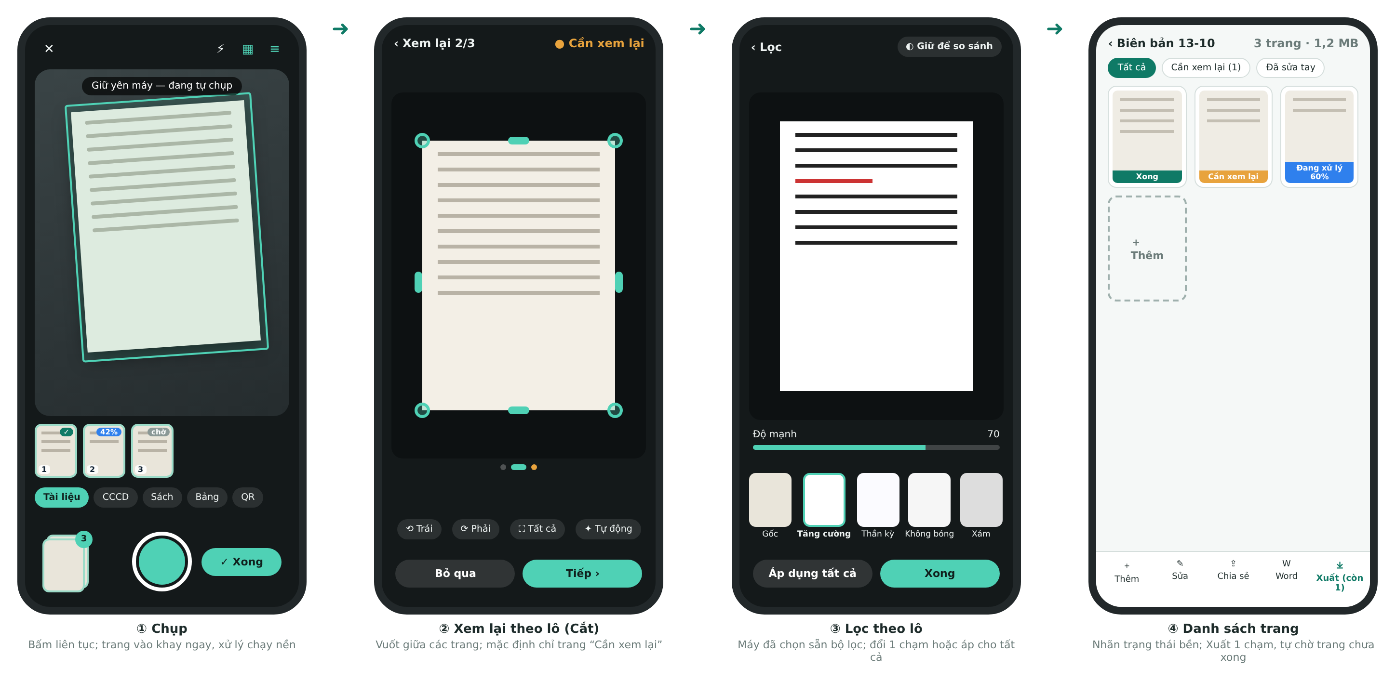
Hình 1 – Quy trình 4 bước sau nâng cấp: Chụp → Xem lại theo lô → Lọc theo lô → Danh sách trang
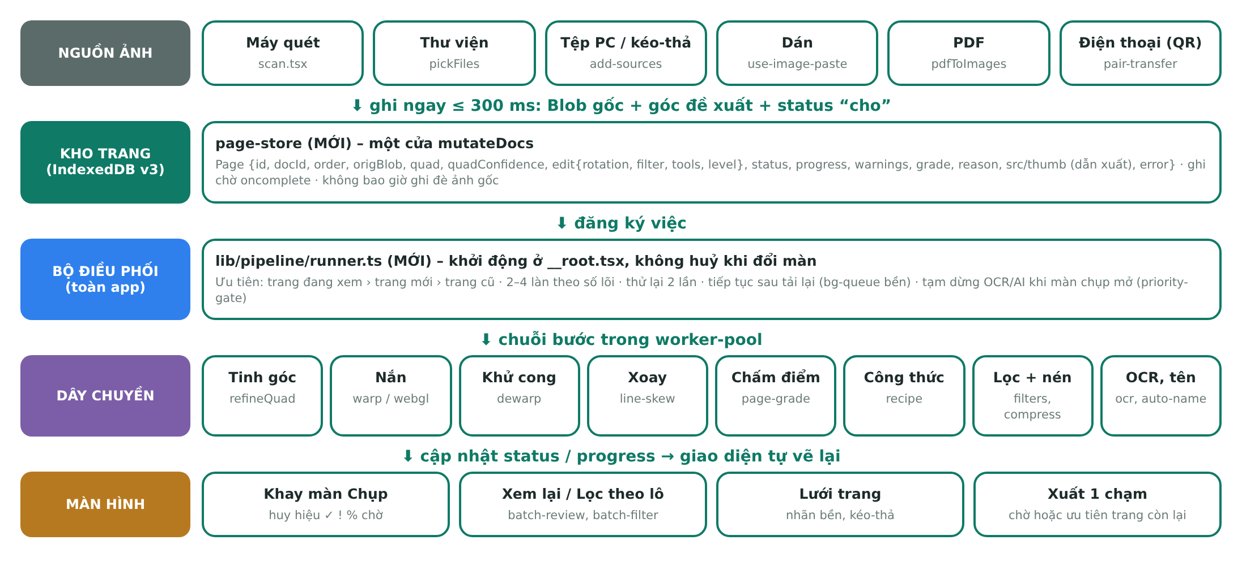
Hình 2 – Kiến trúc “Chụp trước – Xử lý sau”: nguồn ảnh → kho trang → bộ điều phối toàn app → dây chuyền → màn hình
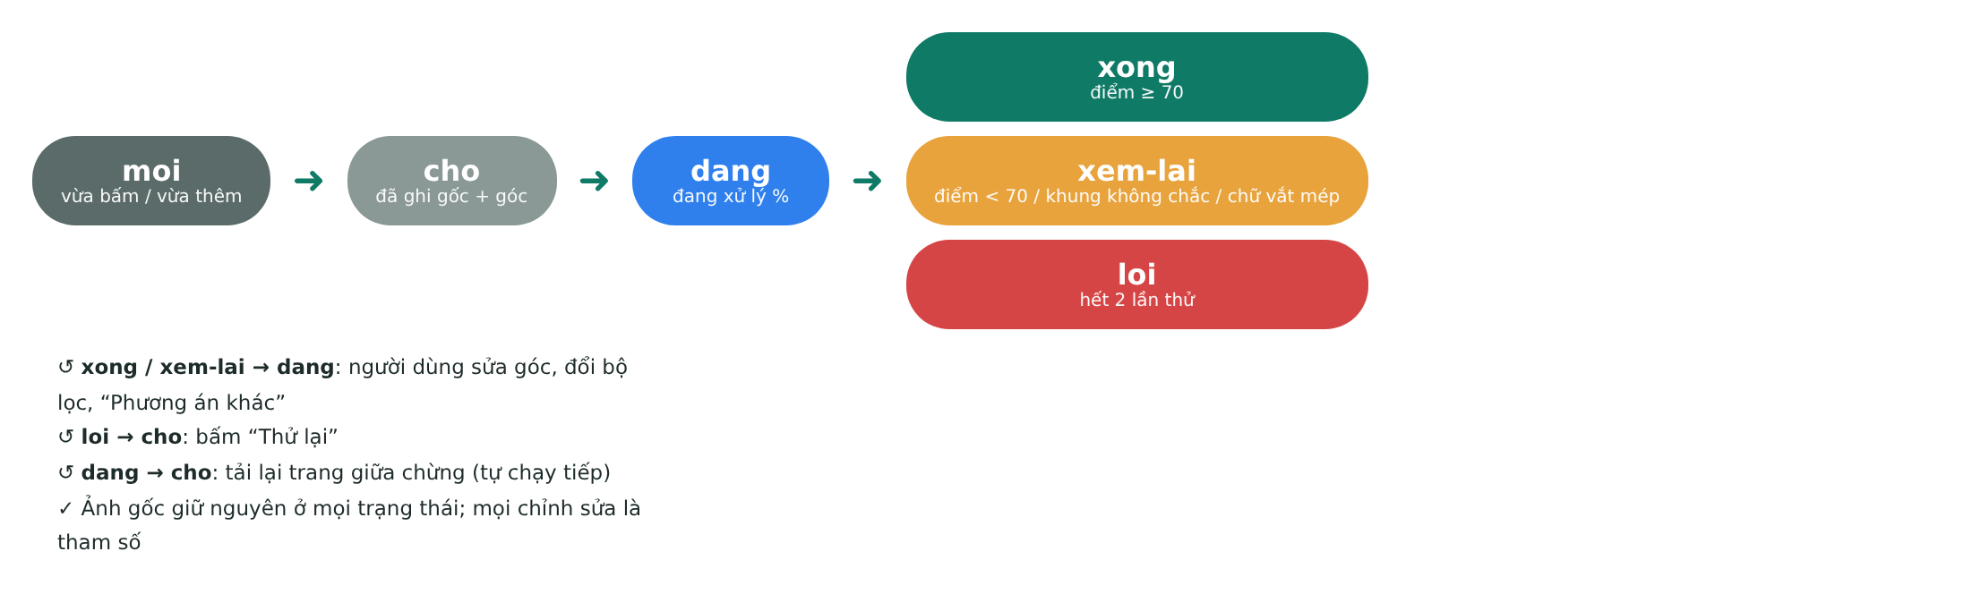
Hình 3 – Vòng đời một trang (trường status trong bản ghi trang)
Màu | Ý nghĩa | Dùng ở
Xanh ngọc #0F7A66 / #4FD1B5 | Nút chính, khung bắt mép, trạng thái Xong | Toàn app (primary đã làm đậm ở HM-20)
Xanh dương #2F80ED | Đang xử lý, thanh tiến độ | Khay chụp, lưới trang, hàng đợi PC
Cam #E8A33D | Cần xem lại, cảnh báo chữ vắt mép | Huy hiệu, thẻ lọc, màn Xem lại
Đỏ #D64545 | Lỗi – thử lại, vùng sắp bị cắt | Ô trang lỗi, màn Cắt
Nền tối #14191A | Màn Chụp, Xem lại, Lọc (ảnh nổi bật) | Theo đề án §11.3

3. Phạm vi, nguồn và giới hạn
Nguồn | Vai trò trong báo cáo | Ghi chú
de-an-chup-truoc-xu-ly-sau_v4.docx | Chuẩn yêu cầu: quy trình 4 bước, mục Thêm, bản ghi trang 13.1, ngân sách thời gian 17.1, tự động hoá mục 19 | Đề án gốc; lộ trình P0–P8 (40 mục)
lo-trinh-con-lai-tong-the_v5.docx | Lộ trình 27 gói R0–R6 (11/10/2026) | Hồ sơ ghi 25/27 xong
LO-TRINH-TONG-HOP…-P09.docx | 35 phát hiện lỗi RS-01…RS-35 + 8 gốc rễ RC | Rà trên bản R6.2; chưa thực thi
GIAYTO_P19_HM24_20261013.zip | Mã nguồn mới nhất + hồ sơ bàn giao P19 | Đối tượng rà soát chính
Repo No, nhánh ccr-b27354f9-wj2wml | Chỉ chứa app Land GIS VN-2000 (index.html) và hsv-react-phien16.zip | Không có mã giayto; ngoài phạm vi đề án (Phụ lục C)

Giới hạn. Báo cáo ở bậc V1 (đọc mã). Mọi phát hiện có ghi tệp:dòng để phiên thực thi tái hiện bằng Playwright (V3) trước khi sửa, đúng quy tắc “kiểm lại phát hiện bằng chạy thật trước khi sửa” trong PROMPT_PHIEN_SAU.md.

4. Vì sao chưa thấy “Chụp trước – Xử lý sau” trong app
Bảng dưới so từng yêu cầu cốt lõi của đề án v4 với mã P19. Cột “Mức” dùng thang P1 = người dùng cảm nhận rõ hoặc sai chức năng chính; P2 = thiếu so với đề án; P3 = nợ nhỏ.
Mã | Đề án yêu cầu | Mã P19 thực tế (tệp:dòng) | Hệ quả người dùng thấy | Mức
G-01 | Bấm chụp chỉ lưu ảnh gốc + 4 góc đề xuất (≤150–300 ms); trang hiện ngay trong khay (§2, §13.2) | Mỗi ảnh còn qua normalize 2560 px → dò khung lần 2 → dựng bản nháp 1200 px rồi mới thành “trang” (scan.tsx:310–320). Trước đó chỉ là ô “Đang chờ/Đang xử lý”. | Khay đầy ô chờ quay vòng; trang chưa dùng được cho đến khi xử lý xong | P1
G-02 | Xong → vào ngay bước Cắt theo lô; xử lý nặng chạy nền (§11.1) | saveAll() chờ hàng đợi làn + bgQueue.flush() dựng bản 300 dpi rồi mới lưu (scan.tsx:446–449). TD-47: 2 trang ≈ 11 s (CPU 1×), 22–28 s (CPU 6×). | “Đang lưu…” hàng chục giây; người dùng tưởng app treo (lỗi máy thật HM-24) | P1
G-03 | Hàng đợi trang bền dùng chung toàn app, ưu tiên trang đang xem (§2.2, §6) | Bộ xử lý “finish” chỉ đăng ký trong scan.tsx:179; rời màn thì bgQueue.cancelAll() (scan.tsx:186). Loại việc “thumb”, “ocr” khai báo nhưng chưa từng dùng. Một việc mỗi lượt rảnh (bg-queue.ts:9). | Không có xử lý nền sau khi rời màn chụp; nhãn “Đang xử lý…” ở lưới trang (doc.$id.tsx:497) không có tác dụng | P1
G-04 | Quy trình 4 màn: Chụp → Cắt theo lô (vuốt giữa trang) → Lọc (dải bộ lọc, So sánh, Áp dụng tất cả) → Danh sách (§3, §11.1, Hình 3–4) | Không có tuyến hoặc lớp phủ Cắt/Lọc theo lô. Xong điều hướng thẳng /doc/$id (scan.tsx:477). Ảnh chưa chắc mép chỉ có dấu nhỏ “Kiểm mép” trên ô 56 px (scan.tsx:560). | Không thấy bước duyệt nhanh như CamScanner; phải mở từng trang để sửa | P1
G-05 | Chế độ Tự động: chấm điểm → chọn công thức → tự kiểm (§19.2 A4–A6) | runPostCapture nhận số đo qua metricsCache.get(p.src) (scan.tsx:476), nhưng số đo được lưu theo pg.orig (GradeBadge, scan.tsx:559/635). Ở chế độ Tài liệu src ≠ orig nên bản đồ rỗng, applyAutoRecipes không chạy (post-capture.ts:19). applyRecipes chỉ đổi edit.filter, không dựng lại src (recipe-apply.ts:36–43). | Bộ lọc tự chọn không có tác dụng; ảnh hiển thị và ảnh xuất vẫn theo bộ lọc mặc định | P1 (cần V3 xác nhận)
G-06 | Ảnh nhập từ mục Thêm vào CÙNG hàng đợi với ảnh chụp, chất lượng đồng nhất (§4.1 bước 3) | filesToPages: normalize → newPage(src) với bộ lọc “original”, không dò khung (trừ đánh dấu ảnh phẳng), không lọc, không OCR, không đặt tên (importer.ts:37–60; db.ts:142–143). runPostCapture chỉ gọi từ màn chụp. | Ảnh thêm từ thư viện/PC ra “thô”, khác hẳn ảnh chụp (TD-37) | P1
G-07 | Bản ghi trang có status, progress, quadConfidence, warnings, outputBlob (§13.1) | Kiểu Page không có các trường này (db.ts:11). Trạng thái chỉ nằm trong state React của màn chụp (scan.tsx:233). | Không có nhãn bền Chờ/Đang %/Xong/Cần xem lại/Lỗi – thử lại trên danh sách trang | P2
G-08 | Giữ ảnh gốc đầy đủ dạng Blob, xử lý tới 4096 px, tile khi >12 MP (§2.2, §17.2) | normalize trả data URL base64 (image.ts:79–80); CAPTURE_MAX = 2560 (capture.ts:2). Đường “bấm là có ảnh” lấy khung video trong vòng đệm (scan.tsx:65), chỉ dùng takePhoto khi bật “Chất lượng tối đa”. | Ảnh gốc thường chỉ bằng độ phân giải video (1080p–4K tuỳ máy); tốn RAM vì base64 | P2
G-09 | Chụp liên tục nhiều trang là mặc định (§3 Bước 1) | continuous = false khi mở màn (scan.tsx:220); phải bấm biểu tượng Layers | Người dùng không biết có chế độ liên tục | P2
G-10 | Lưới trang kéo-thả đổi thứ tự trên điện thoại (§3 Bước 4) | Dùng HTML5 draggable/onDrop (doc.$id.tsx:491–495): không chạy với cảm ứng trên Android/iOS; trên điện thoại chỉ có nút Lên/Xuống | Đổi thứ tự trang trên điện thoại rất chậm | P2
G-11 | Thêm trên PC: bố cục 3 cột + hàng đợi; chụp bằng điện thoại qua QR gửi sang tài liệu đang mở (§4, Hình 6) | Có bảng Thêm 5 nguồn + kéo-thả + phím tắt (R4.3). Chưa có bảng hàng đợi trên PC; “Quét thêm bằng camera” mở lại màn chụp riêng. | Trên PC chưa giống mockup Hình 6 | P3
G-12 | Nghiệm thu máy thật Android/iPhone (§9) | HM-14 chưa làm; mọi kiểm chứng trên Chromium + camera giả | Lỗi chỉ lộ ra trên máy thật (như HM-24) | Chặn

Nhận xét. Phần lớn “viên gạch” đã có và chất lượng tốt: dò khung thời gian thực, kính lúp, hút mép, 12 bộ lọc kèm WebGL, chấm điểm trang, nhật ký phiên, hàng đợi bền IndexedDB, bể worker, xuất PDF 3 mức kèm lớp chữ. Cái thiếu là cách lắp ráp: chưa có bộ điều phối nền toàn app, chưa có trạng thái trang bền, chưa có 2 màn theo lô. Vì vậy lộ trình mục 15 chủ yếu lắp ráp lại, không viết lại thuật toán.

5. Đối chiếu hồ sơ tiến độ với mã thực tế
Các gói R ghi “xong” nhưng chưa đạt đúng ý đề án khi nhìn từ phía người dùng:
Gói | Hồ sơ ghi | Rà mã P19 | Đánh giá
P1.2 / R2 (hàng đợi nền) | Chụp liên tục không chờ; hàng đợi bền IndexedDB | Đúng trong màn chụp; huỷ khi rời màn; Xong chặn chờ flush | Một phần – thiếu “xử lý sau”
R3.5 Chế độ Tự động + Xuất 1 chạm | Bật mặc định; luồng Thêm → Xuất 2 thao tác | Xuất 1 chạm có. Tự chọn bộ lọc không chạy (G-05); ảnh Thêm không qua tự động (G-06) | Chưa đạt §19
R4.2 Lưới kéo-thả | Đổi thứ tự được; nhãn % theo tiến độ | Kéo-thả chỉ chạy bằng chuột; nhãn dựa vào bgQueue vốn rỗng ngoài màn chụp | Một phần
R4.3 Bảng Thêm 5 nguồn | Kéo 20 ảnh thành công | Có đủ nguồn + vị trí chèn; ảnh nhập không được xử lý | Một phần
R1.3–R1.4 Bỏ data URL | Xong | Còn 21 chỗ toDataURL/readAsDataURL; ảnh gốc qua normalize vẫn là data URL | Một phần
R1.1 Một cửa chỉnh | Xong | Đúng: AdjustEditor là cửa duy nhất (TD-11/12 đóng) | Đã đạt
R5.1–R5.2 PDF 3 mức + lớp chữ | Xong | Có. Lớp chữ OCR còn lệch khi trang bị cắt lề hoặc thu nhỏ (RS-22, files.ts:111/178) | Có điều kiện
R6.4 UAT máy thật / R6.5 đề án cuối | Chờ | Chờ | Chờ người dùng

Vấn đề quy trình. Kiểm chứng của các gói R chủ yếu đo từng hàm và từng màn riêng (đơn vị, camera giả). Chưa có kịch bản đi trọn hành trình “chụp 10 trang → Xong → thấy trang → sửa → xuất” và đo thời gian chờ thực tế. Đây cũng là gốc rễ RC-8 mà báo cáo P09 đã nêu. Lộ trình mới bắt buộc có kịch bản Playwright cho cả hành trình (CS-00).

6. Lỗi dữ liệu của báo cáo P09 còn mở trên mã P19
Trùng mã hiệu. P09 đặt HM-14…HM-23 cho các lỗi RS, nhưng các phiên P10–P19 dùng HM-14…HM-24 cho việc khác (UAT, màu thương hiệu, màn rộng…). Kết quả là các lỗi RS bị bỏ sót. Bảng dưới kiểm nhanh bằng đọc mã P19:
Mã | Mức | Lỗi | Trạng thái trên P19 (đọc mã) | Hạng mục mới
RS-01 | P1 | Bấm Lưu khi còn việc nền làm treo tab | Đã sửa ở HM-24 (flush chờ lượt đang chạy, bg-queue.ts:156–163) | —
RS-20 | P1 | Sao lưu chỉ chứa blob:, khôi phục thay cả thư viện | Còn: backup ghi docs: all (bộ đệm đã blobify) (me.tsx:96–97; db.ts:72/94); restore thay thế, không kiểm cấu trúc (me.tsx:99–105) | BL-01
RS-02, 18, 24, 30 | P1–P3 | Tắt PIN / mở két / sealVerified | Chưa xác minh; openAll vẫn dùng Promise.all (db.ts:169), một tài liệu hỏng làm hỏng cả két | BL-03
RS-03, 04, 07, 19, 21 | P1–P2 | Xoá, đổi thư mục, gắn thẻ không lên mây | Còn: chưa có mutateDocs/tombstone; 12 nơi gọi saveDocs | BL-05
RS-23, 28, 32 | P2–P3 | Báo đã lưu trước khi IndexedDB commit | Còn: tx() resolve ở req.onsuccess (db.ts:45–51) | BL-02
RS-05, 08, 31 | P2–P3 | Hàng đợi AI coi mọi TypeError là mất mạng | Còn: isNetworkError trả true cho mọi TypeError (ai-queue.ts:13) | BL-04
RS-22, 26, 29 | P2–P3 | Lớp chữ PDF lệch; PDF mã hoá; dải trang khổng lồ | Còn: OCR trên ảnh nguồn, không bù cắt/thu nhỏ (files.ts:111, 178–186); ignoreEncryption (files.ts:211/218/243); parsePages không kẹp (files.ts:279–287) | BL-06
RS-27, 34 | P2–P3 | Chuyển PDF scan giữ mọi trang trong RAM | Chưa xác minh; không thấy pdf.destroy() trong pdf-convert.ts | BL-07
RS-12…17, 33, 35 | P3 | Nợ nhỏ: localStorage, share, log AI, sw.js, tiêu đề bảo mật | Một phần (HM-08 sửa SW theo build; TD-34 giới hạn mật khẩu chia sẻ) | BL-08

7. Rà soát lỗi không đăng nhập được Google
Phương pháp. Đọc mã P19: routes/auth.tsx, lib/auth.ts, integrations/lovable/index.ts, integrations/supabase/client.ts, start.ts, public/sw.js. Đọc thêm mã nguồn hai thư viện app dùng: @lovable.dev/cloud-auth-js 1.2.1 (“Lovable legacy OAuth broker”) và @supabase/auth-js 2.117.3. Bậc V1–V2: chưa đăng nhập thật được vì cần tài khoản Google, dự án Lovable Cloud và tên miền thật. Các kết luận “giả thuyết” phải xác nhận theo kịch bản ở mục 7.4.
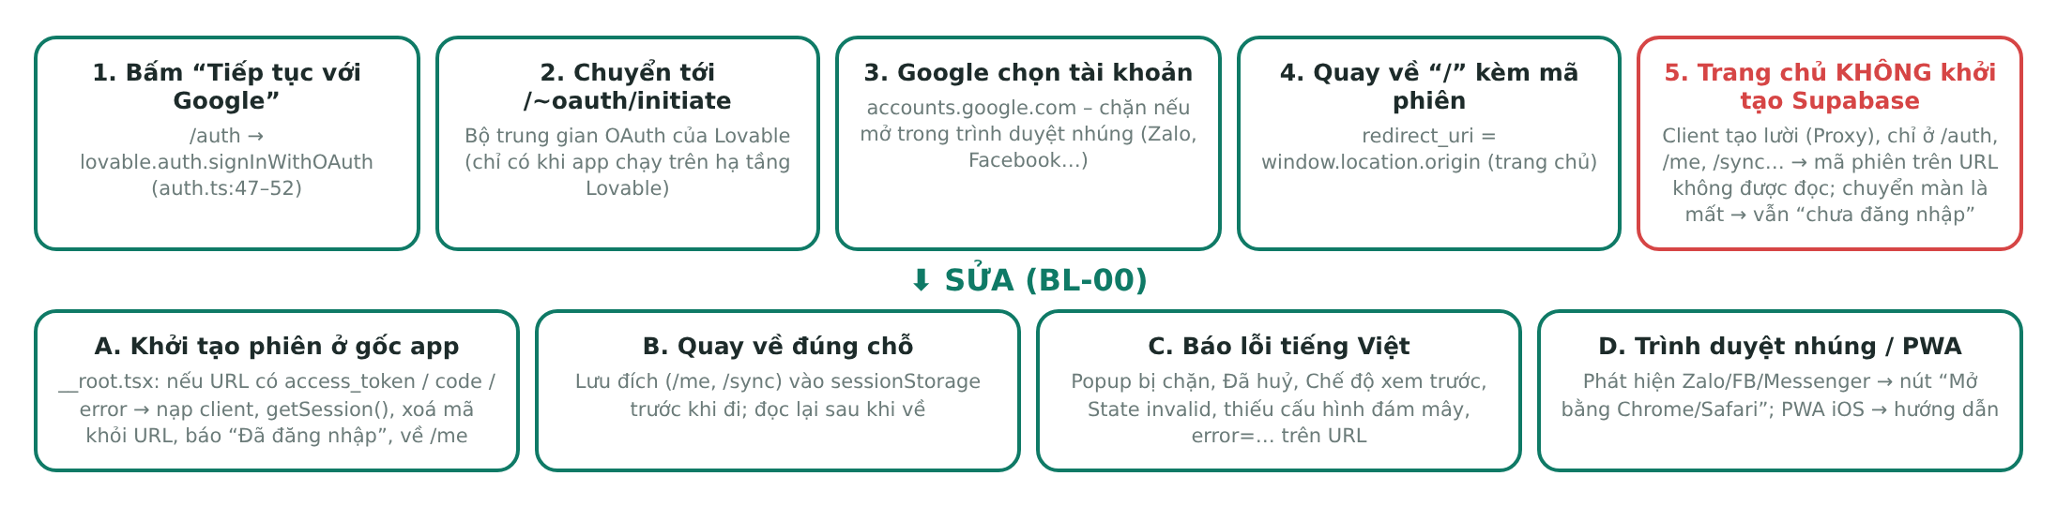
Hình 4 – Luồng đăng nhập Google hiện tại (1–5) và bốn điểm sửa (A–D)

7.1 Luồng hiện tại
- Màn /auth gọi signInGoogle() → lovable.auth.signInWithOAuth("google", { redirect_uri: window.location.origin }) (auth.ts:47–52).
- Ngoài khung xem trước, thư viện chuyển cả trang tới /~oauth/initiate?provider=google&redirect_uri=…&state=…. Đây là bộ trung gian OAuth do hạ tầng Lovable phục vụ trên cùng tên miền. Service worker đã bỏ qua đường /~ (sw.js:88), nên không chặn bước này.
- Google cho chọn tài khoản → bộ trung gian chuyển về redirect_uri, tức trang chủ “/”, kèm mã phiên (dạng #access_token=… hoặc ?code=…, cần xác nhận).
- Supabase chỉ đọc mã phiên trên URL khi client được khởi tạo (detectSessionInUrl mặc định bật, flowType implicit; GoTrueClient.js:19–21, 390). Client trong app được tạo lười qua Proxy (client.ts) và chỉ được chạm ở /auth, /me, /sync, chia sẻ, ghép đôi, hoặc khi gọi server function. __root.tsx, index.tsx và app-shell.tsx không chạm Supabase.

7.2 Phát hiện
Mã | Mức | Phát hiện | Bằng chứng | Nhãn
GG-01 | P1 | Mã phiên trả về trang chủ không được tiếp nhận. Người dùng ở lại trang chủ, bấm sang Tôi → URL đã đổi, mã mất → vẫn “Đăng nhập”. Mã phiên còn nằm trên thanh địa chỉ/lịch sử. | auth.ts:49 (redirect về origin); client.ts (Proxy lười); __root/index không dùng useUser; GoTrueClient.js:390 | Đọc mã + mã thư viện; cần V3
GG-02 | P1 có điều kiện | Không có đường /~oauth/initiate khi app không chạy trên hạ tầng Lovable (tự triển khai Cloudflare/wrangler như HANDOVER mục 1, hoặc tên miền riêng chưa gắn Lovable) → trang lỗi 404 ngay sau khi bấm Google. | cloud-auth-js: DEFAULT_OAUTH_BROKER_URL = "/~oauth/initiate" | Đọc mã thư viện; cần biết nơi triển khai (QD-9)
GG-03 | P2 | Mở app trong trình duyệt nhúng (Zalo, Facebook, Messenger, TikTok…) → Google chặn “403 disallowed_useragent”. App không phát hiện, không hướng dẫn mở bằng Chrome/Safari. | auth.tsx không kiểm userAgent | Giả thuyết mạnh (rất hay gặp khi gửi link qua Zalo)
GG-04 | P2 | PWA đã cài trên iPhone: trang Google mở ở khung Safari riêng, phiên có thể lưu bên Safari, app đã cài vẫn chưa đăng nhập. | Hành vi iOS standalone | Giả thuyết; kiểm trên máy thật
GG-05 | P2 | Lỗi của thư viện hiện nguyên tiếng Anh: “Popup was blocked”, “Sign in was cancelled”, “This flow is not supported in Preview mode…”, “State is invalid”, “No tokens received”. | authMessage chỉ dịch lỗi email (auth.ts:25–34) | Đọc mã
GG-06 | P2 có điều kiện | Bản build thiếu VITE_SUPABASE_URL/KEY → cloudReady() = false → báo “Chưa kết nối máy chủ đám mây”. | auth.ts:8–10, 48 | Đọc mã
GG-07 | P3 | Bộ trung gian trả lỗi trên URL (?error=access_denied, error_description=…) → app không đọc, người dùng về trang chủ không có thông báo gì. | Không có xử lý error trên URL | Đọc mã
GG-08 | P3 | Không có trạng thái “Đang hoàn tất đăng nhập…”, không tự chuyển về /me hay màn đang dở (vd. Đồng bộ). | redirect_uri cố định là origin | Đọc mã
GG-09 | Cấu hình | Nhà cung cấp Google chưa bật trong Lovable Cloud (Users → Authentication → Google), hoặc tên miền riêng chưa nằm trong danh sách chuyển hướng được phép. | Ngoài mã nguồn | Cần chủ dự án kiểm

7.3 Cách sửa đề xuất (BL-00)
- A. Tiếp nhận phiên ở gốc app. Thêm lib/auth-callback.ts (MỚI) và gọi trong __root.tsx khi URL có access_token, code hoặc error: nạp client Supabase, chờ getSession(), xoá mã khỏi URL, báo “Đã đăng nhập”, chuyển tới đích đã lưu (mặc định /me).
- B. Quay về đúng chỗ. Trước khi gọi signInWithOAuth, lưu đích vào sessionStorage (gn-auth-next). Giữ redirect_uri = origin để khớp danh sách được phép của bộ trung gian.
- C. Thông báo tiếng Việt. Bổ sung authMessage cho 6 lỗi của thư viện và lỗi error/error_description trên URL. Mỗi lỗi kèm cách xử lý (cho phép cửa sổ bật lên, mở tab mới, kiểm tra mạng).
- D. Trình duyệt nhúng và PWA. Phát hiện userAgent /Zalo|FBAN|FBAV|FB_IAB|Messenger|Instagram|Line\/|TikTok|musical_ly/i → làm mờ nút Google, hiện “Mở bằng Chrome/Safari” + “Sao chép liên kết”. PWA iOS: hướng dẫn đăng nhập bằng email, hoặc đăng nhập trong Safari rồi mở lại app.
- E. Khi không chạy trên Lovable (GG-02). Chuyển sang supabase.auth.signInWithOAuth({ provider: "google", options: { redirectTo } }) có cờ cấu hình, kèm Google OAuth Client riêng trong Supabase. Chỉ làm khi QD-9 xác nhận app triển khai ngoài Lovable.
Phác thảo mã (minh hoạ, chưa áp vào app):
// src/lib/auth-callback.ts (MỚI)
export const hasAuthCallback = (l = window.location) =>
/(^|[#&?])(access_token|code|error)=/.test(l.hash + l.search);
export async function completeAuthCallback() {
const p = new URLSearchParams(location.hash.slice(1) || location.search);
const err = p.get("error_description") ?? p.get("error");
const { supabase } = await import("@/integrations/supabase/client");
const { data } = await supabase.auth.getSession(); // khởi tạo → tự đọc mã trên URL
history.replaceState(null, "", location.pathname); // xoá mã khỏi thanh địa chỉ
const next = sessionStorage.getItem("gn-auth-next") ?? "/me";
sessionStorage.removeItem("gn-auth-next");
return { user: data.session?.user ?? null, error: err, next };
}
// src/routes/__root.tsx (SỬA) – trong component gốc
useEffect(() => { if (hasAuthCallback()) void completeAuthCallback().then((r) =>
r.user ? (toast.success("Đã đăng nhập"), navigate({ to: r.next }))
: toast.error(authMessage(r.error ?? "Sign in failed"))); }, []);

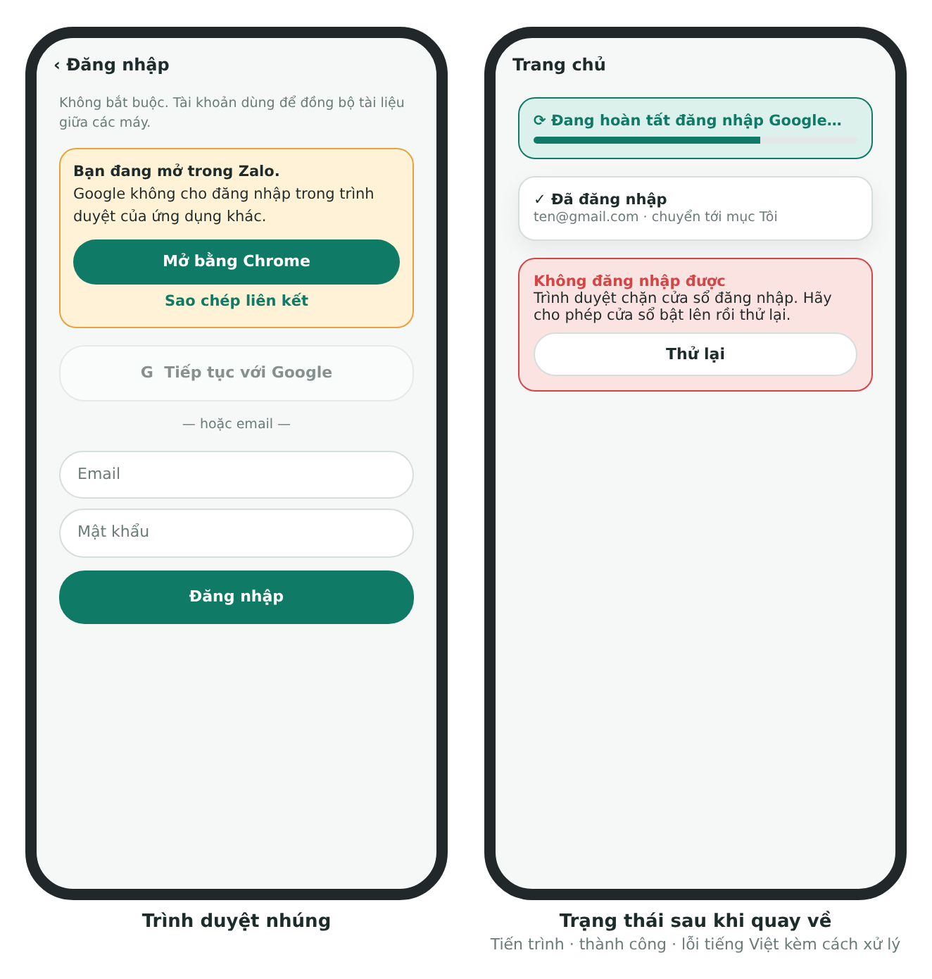
Hình 5 – Màn đăng nhập khi mở trong Zalo (trái) và các trạng thái sau khi quay về (phải)

7.4 Kiểm chứng và nghiệm thu BL-00
Ca kiểm | Cách làm | Đạt khi
Phiên trả về trang chủ (GG-01) | Playwright: chặn /~oauth/initiate → chuyển về /#access_token=…&refresh_token=… ; mock Supabase /auth/v1/user (scripts/playwright/mock-supabase.mjs có sẵn) | Tự sang /me, hiện email; URL không còn mã; tải lại vẫn đăng nhập
Đối chứng mã cũ | Chạy cùng kịch bản trên P19 | Mã cũ vẫn “Đăng nhập” → xác nhận GG-01
Lỗi trên URL (GG-07) | Chuyển về /?error=access_denied | Thông báo tiếng Việt, không treo
Trình duyệt nhúng (GG-03) | userAgent Zalo/FBAN | Hiện hộp “Mở bằng Chrome”, nút Google mờ
Thật trên máy | Bản đã xuất bản trên Lovable: Android Chrome, iPhone Safari, PWA iPhone, Zalo | Ghi Đạt/Không đạt từng ca vào phiếu UAT

8. Thiết kế đề xuất: “Chụp trước – Xử lý sau” bản thực thi

8.1 Nguyên tắc
- Trang tồn tại ngay khi bấm chụp hoặc thêm. Ghi ngay Blob gốc + 4 góc đề xuất + status = “cho” vào tài liệu nháp trong IndexedDB. Không chờ dựng ảnh.
- Một bộ điều phối nền cho cả app (pipeline-runner, khởi động ở __root.tsx). Đăng ký các bước tinh góc → nắn → (khử cong) → xoay hướng → chấm điểm → chọn công thức → lọc → nén → thu nhỏ → OCR. Không huỷ khi đổi màn. Ưu tiên: trang đang xem > trang mới > trang cũ.
- Mọi nguồn đi cùng một dây chuyền: chụp, thư viện, tệp PC, dán, kéo-thả, PDF, điện thoại ghép đôi (QR).
- Xong là tức thì (≤ 1 s). Mở ngay bước “Xem lại theo lô”. Trang chưa xử lý xong hiện ảnh xem trước tức thì kèm nhãn tiến độ.
- Xuất không chặn sớm. Nút Xuất hiện “Còn N trang đang xử lý” và tự xuất khi xong, hoặc ưu tiên xử lý các trang còn lại.
- Mọi chỉnh sửa là tham số trên ảnh gốc. Đổi bộ lọc tự động thì dựng lại ảnh (sửa G-05).

8.2 Vòng đời trang
Trạng thái | Khi nào | Hiển thị | Chuyển tiếp
moi | Vừa bấm chụp hoặc thêm | Ảnh xem trước tức thì (instant-preview), viền nét đứt | → cho (≤ 300 ms)
cho | Đã ghi Blob gốc + góc đề xuất | “Đang chờ” | → dang khi bộ điều phối lấy việc
dang | Đang chạy dây chuyền | “Đang xử lý 40%” | → xong | xem-lai | loi
xong | Điểm trang ≥ 70, khung tin cậy | Ảnh hoàn chỉnh | (sửa tay → dang)
xem-lai | Điểm < 70 hoặc khung không chắc hoặc chữ vắt mép | Huy hiệu cam “Cần xem lại” | Người dùng sửa → dang
loi | Hết 2 lần thử | Viền đỏ, nút “Thử lại” | Thử lại → cho

8.3 Hành trình người dùng sau nâng cấp
Bước | Màn hình | Người dùng làm | App làm nền
1 | Chụp (giữ nguyên bố cục) | Bấm N lần; chế độ liên tục mặc định bật | Ghi gốc + góc; xếp việc
2 | Bấm Xong (≤ 1 s) | — | Lưu tài liệu nháp; điều hướng
3 | Xem lại theo lô (lớp phủ trong doc.$id) | Vuốt qua các trang “Cần xem lại”; kéo góc (CropEditor có sẵn); Tiếp | Tiếp tục xử lý trang khác
4 | Lọc theo lô | Chấp nhận bộ lọc tự chọn hoặc đổi + Áp dụng tất cả; So sánh | Dựng lại theo tham số
5 | Danh sách trang | Xuất 1 chạm / Thêm / sắp xếp | OCR, đặt tên, nén
Theo nguyên tắc đề án §16 (không thêm tuyến mới), bước 3–4 là lớp phủ trong /doc/$id kích hoạt bằng ?review=1, không phải tuyến mới. Có cài đặt “Luôn xem lại sau khi chụp / Chỉ khi có trang cần xem lại (mặc định) / Không”.

9. Giao diện và layout chi tiết
Nguyên tắc §16 của đề án được giữ: không thêm tuyến mới, không đổi bố cục 4 bước đã chốt. Màn Xem lại và Lọc theo lô là lớp phủ trong /doc/$id, bảng Thêm trên PC là cột phải của cùng màn.

9.1 Màn Chụp – hiện tại và đề xuất
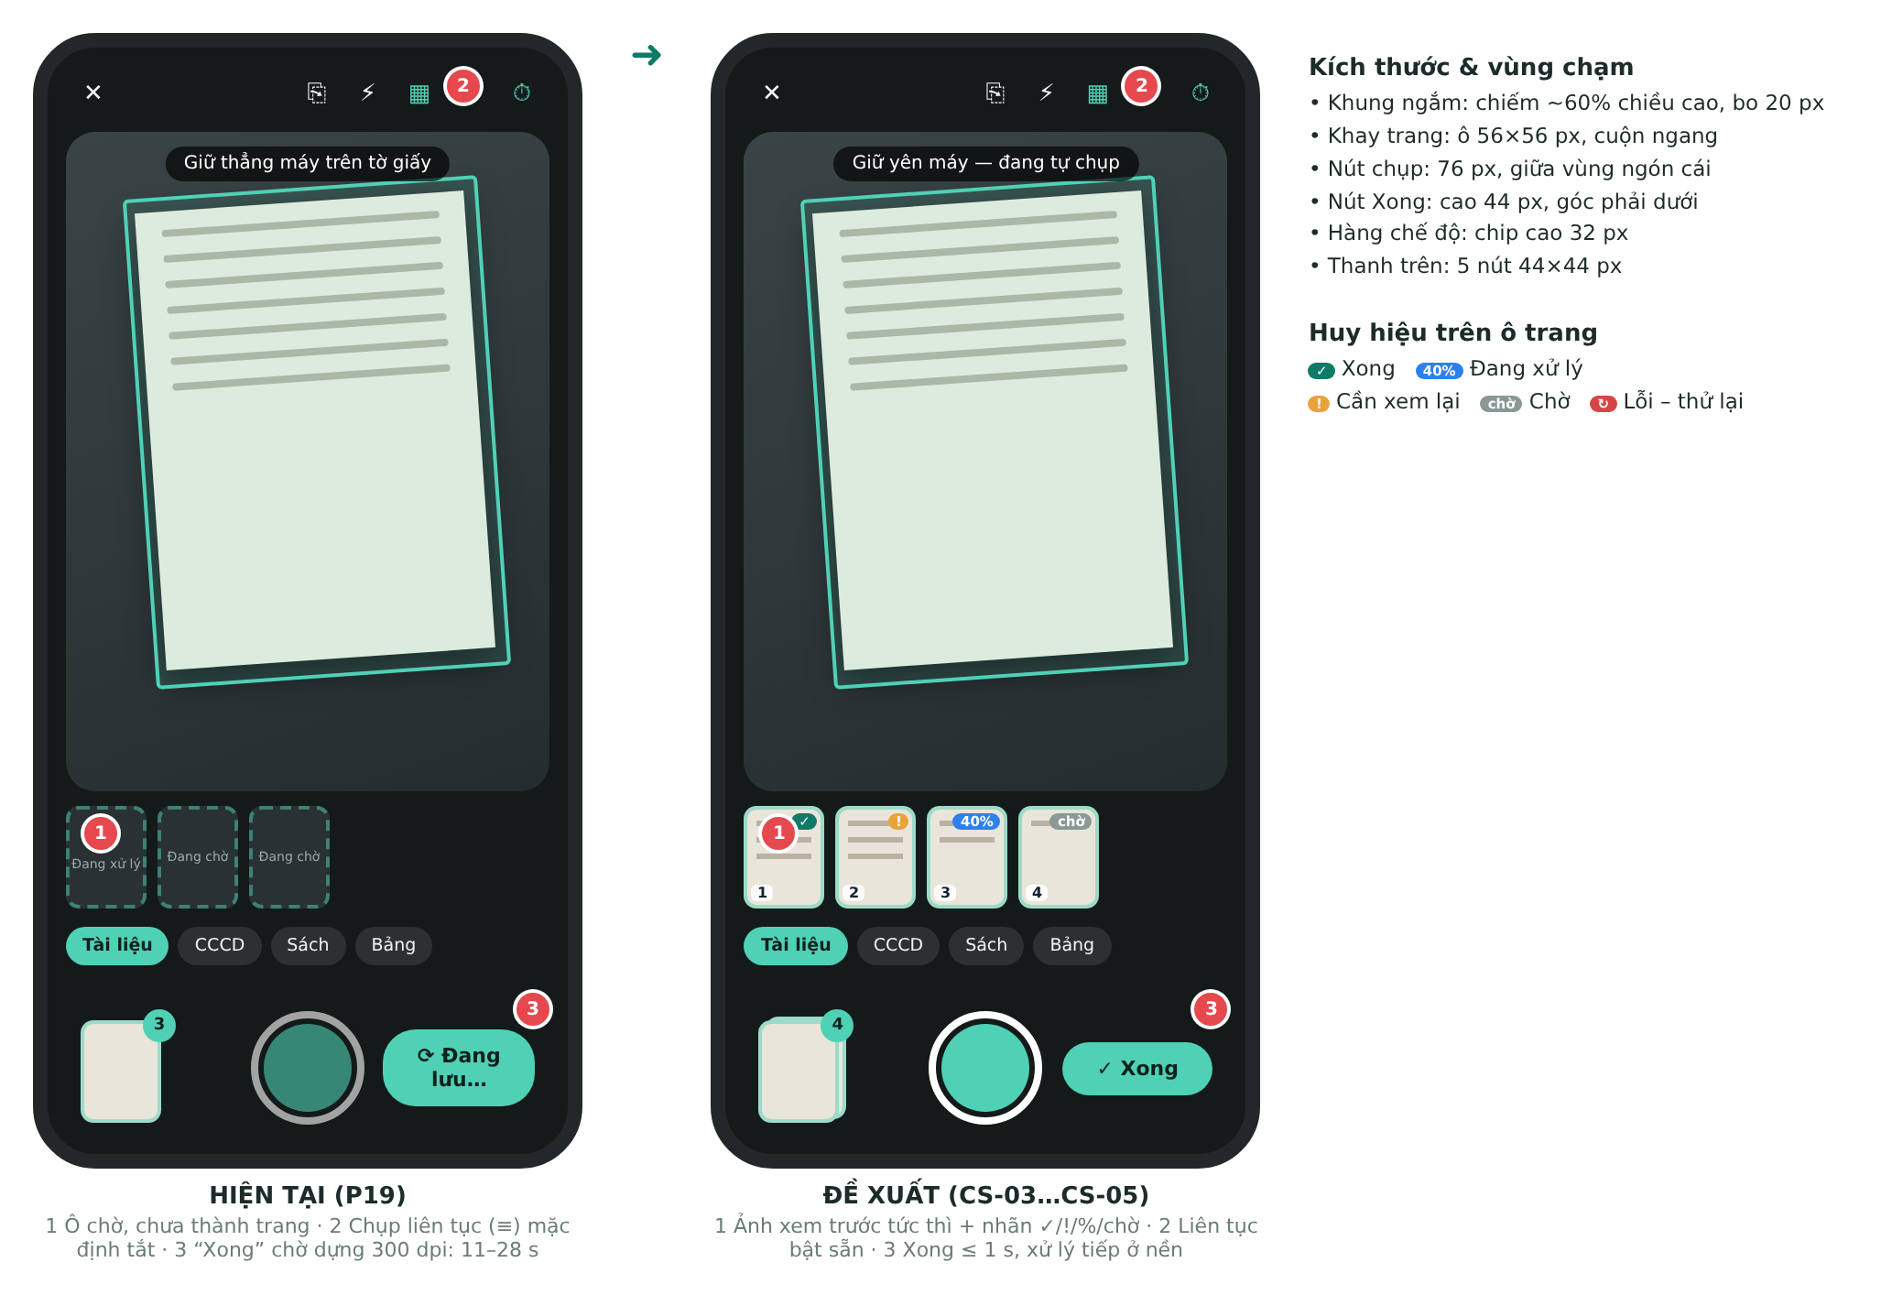
Hình 6 – Màn Chụp: bản P19 (trái) so với đề xuất CS-03…CS-05 (phải)

9.2 Xem lại theo lô (Cắt)
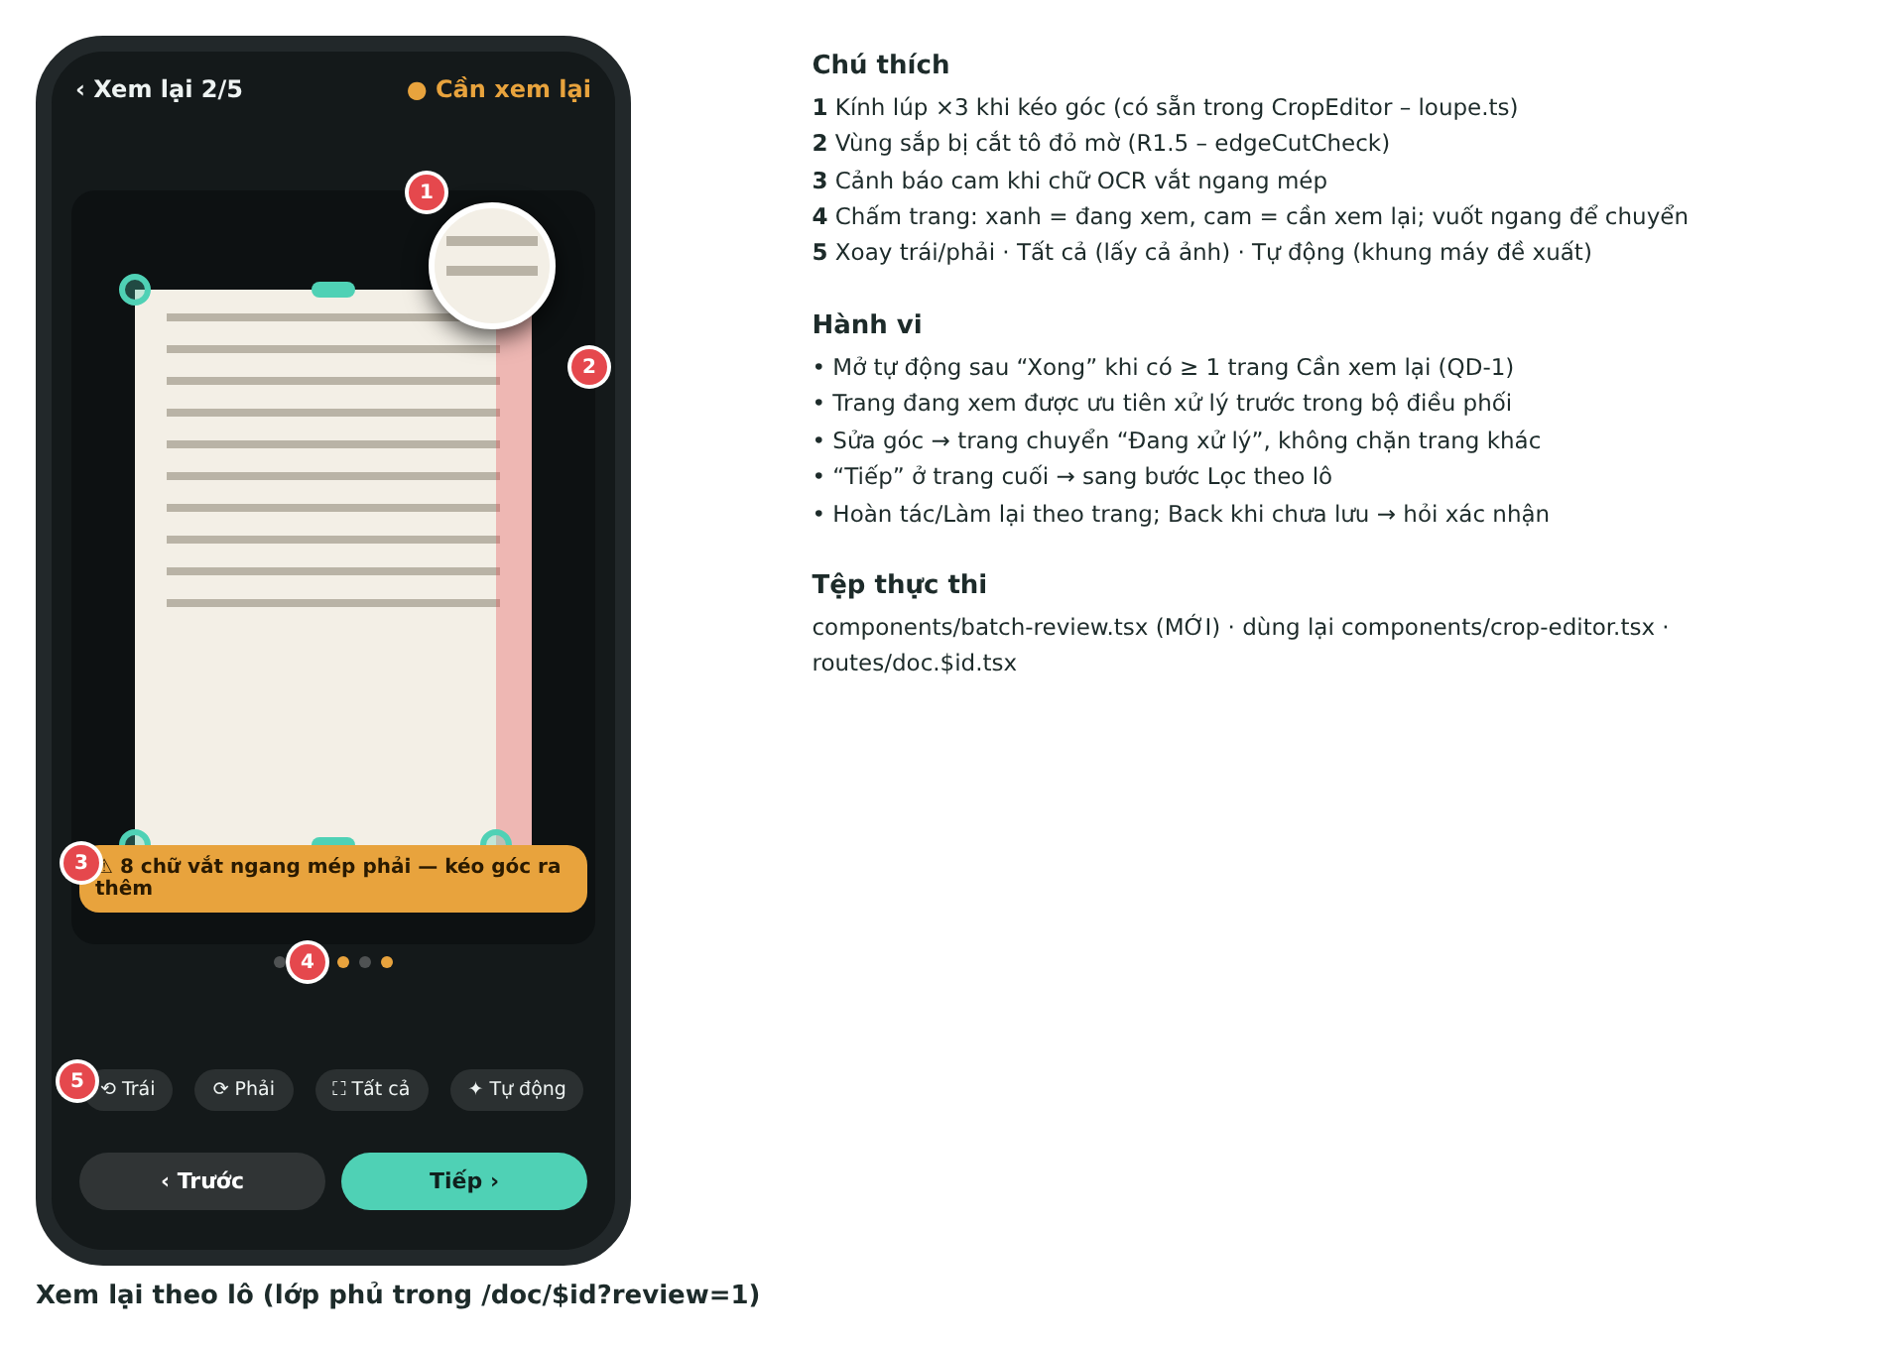
Hình 7 – Xem lại theo lô: kính lúp, vùng sắp cắt, cảnh báo chữ vắt mép, chuyển trang

9.3 Danh sách trang và bảng Thêm
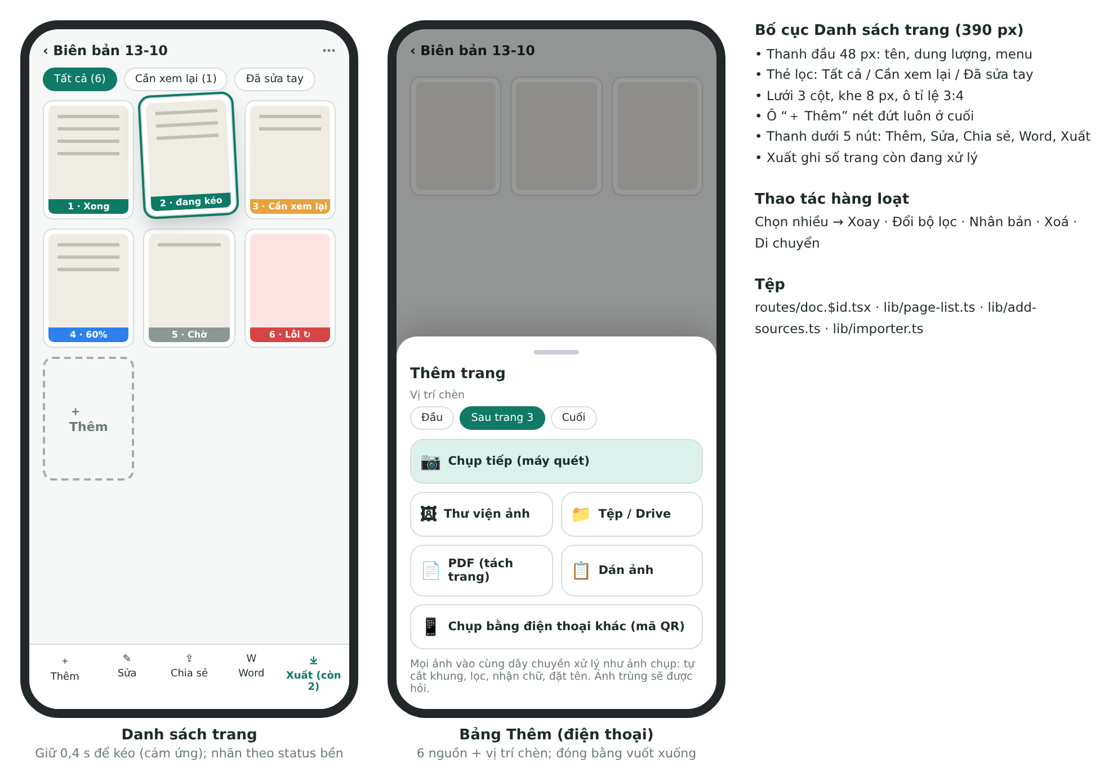
Hình 8 – Danh sách trang với nhãn trạng thái + kéo-thả cảm ứng (trái); bảng Thêm 6 nguồn (giữa)

9.4 Bố cục PC
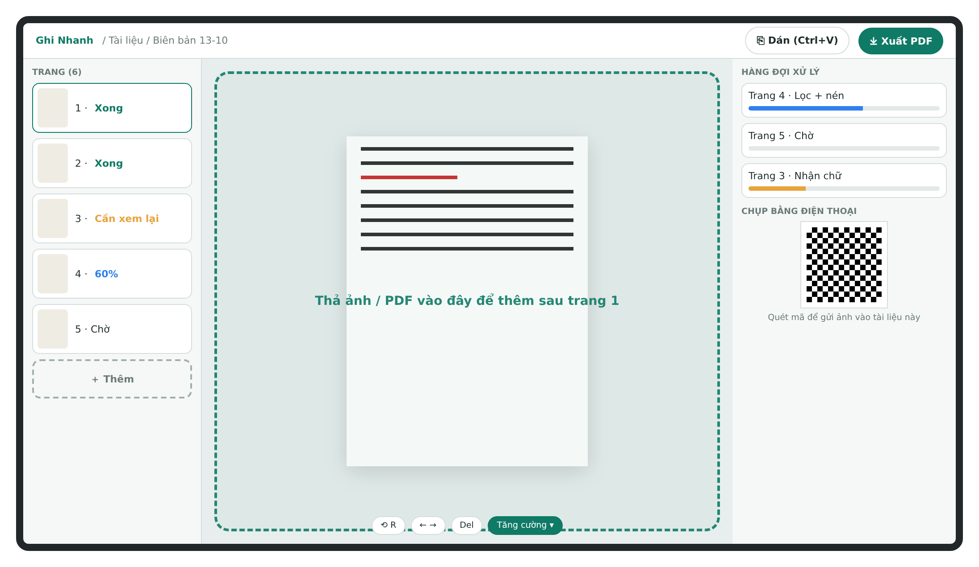
Hình 9 – PC 1280×800: danh sách trang | vùng làm việc + thả tệp | hàng đợi + mã QR chụp bằng điện thoại

9.5 Quy chuẩn layout theo kích thước màn
Màn | Điện thoại < 640 px | Máy tính bảng 640–1023 px | PC ≥ 1024 px
Chụp | Toàn màn, nền tối, tối đa 430 px | Như điện thoại, căn giữa | Như điện thoại; gợi ý dùng webcam hoặc QR
Xem lại / Lọc theo lô | Lớp phủ toàn màn, nền tối; nút ở nửa dưới | Lớp phủ, ảnh tối đa 70% chiều cao | Lớp phủ 2 cột: dải trang trái 200 px + vùng sửa
Danh sách trang | Lưới 3 cột, thanh dưới 5 nút | Lưới 4 cột | 3 cột bố cục: 200 px | 1fr | 250 px (Hình 9)
Bảng Thêm | Bottom sheet, vuốt xuống để đóng | Bottom sheet | Cột phải cố định + thả tệp toàn vùng giữa
Trang chủ / Công cụ / Tôi | Khung 430 px | Khung 430 px | Khung 880 px (đã có từ HM-21)

- Vùng chạm tối thiểu 44×44 px (app hiện dùng ngưỡng 40 px từ HM-05; nâng dần ở các màn mới). Chữ tối thiểu 14 px, nhãn tiếng Việt đầy đủ dấu.
- Phím tắt PC (đã có R4.3): Ctrl+V dán, Delete xoá, ←/→ chuyển trang, R xoay. Thêm Enter = Tiếp, Esc = đóng lớp phủ ở màn theo lô.
- Thao tác nặng luôn có tiến độ; chỉ khi xuất file mới có màn chờ toàn phần.

10. Cây thư mục
10.1 Hiện trạng (bản P19, rút gọn). 593 tệp; src/lib có 302 tệp (192 tệp kiểm thử). Mã nằm ở thư mục giayto/app của repo.
giayto/
├── app/
│ ├── src/
│ │ ├── routes/ 21 màn: index, scan, doc.$id, documents, tools, me, auth, sync,
│ │ │ pair, pair_.$code, s.$token, trash, compare, measure, id-photo,
│ │ │ receipts, photo-check, field-test, tools_.history, __root
│ │ ├── components/ adjust-editor, crop-editor, batch-export, export-review, ai-panel,
│ │ │ doc-chat, ocr-dock, signature-placer, share-link-panel … + ui/ (shadcn)
│ │ ├── lib/ 302 tệp: image, detect, dewarp, filter-gl, bg-queue, worker-pool,
│ │ │ page-grade, recipe, post-capture, importer, add-sources, db, disk-pack,
│ │ │ cloud-sync, auth, ocr, files (PDF), pdf-sign, quick-export … + regression/
│ │ ├── integrations/ lovable/ (OAuth), supabase/ (client, middleware)
│ │ ├── start.ts · router.tsx · server.ts · styles.css
│ │ └── test/
│ ├── public/ sw.js, manifest, icon, fonts
│ ├── scripts/ playwright/ (27 kịch bản kiem-*.mjs), kiem-chung-*.py, dong-goi.sh …
│ ├── de-an-nang-cap-scan/ tien-do.json, lo-trinh-r.json, kiem-chung/ (bộ ảnh V1/V13/Q/NB)
│ ├── docs/ NO-KY-THUAT.md, RA-SOAT-MUC-CU-HM13.md
│ ├── supabase/ · drizzle/
│ └── LO-TRINH.md · TIEP-THEO.md · AGENTS.md · package.json
└── handover/ HANDOVER.md, backlog.json, PROMPT_PHIEN_SAU.md, MANIFEST.sha256

10.2 Sau nâng cấp. Chỉ thêm, không di chuyển tệp cũ (nguyên tắc §16). Xanh = MỚI, vàng = SỬA.
app/src/
├── routes/
│ ├── __root.tsx SỬA khởi động bộ điều phối nền + tiếp nhận phiên Google (BL-00, CS-02)
│ ├── scan.tsx SỬA bấm = ghi gốc; Xong tức thì; liên tục mặc định (CS-03…05)
│ ├── doc.$id.tsx SỬA ?review=1 mở lớp phủ theo lô; lưới nhãn bền; cột Thêm PC
│ ├── auth.tsx SỬA cảnh báo trình duyệt nhúng; lưu đích quay về
│ └── me.tsx SỬA sao lưu/khôi phục an toàn (BL-01)
├── components/
│ ├── scan/
│ │ ├── batch-review.tsx MỚI Xem lại theo lô (dùng lại crop-editor)
│ │ ├── batch-filter.tsx MỚI Lọc theo lô (dùng filter-gl)
│ │ ├── page-status-badge.tsx MỚI huy hiệu ✓ ! % chờ lỗi
│ │ ├── page-grid.tsx MỚI lưới kéo-thả pointer events
│ │ └── queue-panel.tsx MỚI hàng đợi + QR (PC)
│ └── crop-editor.tsx · adjust-editor.tsx (giữ, dùng lại)
├── lib/
│ ├── pipeline/
│ │ ├── runner.ts MỚI bộ điều phối toàn app, ưu tiên, tiếp tục sau tải lại
│ │ ├── steps.ts MỚI refine → warp → dewarp → orient → grade → recipe → filter → compress → ocr
│ │ └── runner.test.ts MỚI
│ ├── page-state.ts MỚI moi | cho | dang | xong | xem-lai | loi
│ ├── page-store.ts MỚI Blob gốc + mutateDocs một cửa (BL-05)
│ ├── auth-callback.ts MỚI tiếp nhận phiên OAuth (BL-00)
│ ├── ai-providers.ts MỚI chuỗi AI Lovable → Claude → Mistral → Gemini (AI-01, AI-05)
│ ├── ai-keys.ts MỚI khoá AI của bạn, mã hoá trên máy (AI-04)
│ ├── pdf-mrc.ts MỚI PDF “HD nhẹ”: lớp chữ 1-bit + nền JPEG (CS-22)
│ ├── wasm/ MỚI Sauvola, CLAHE, MozJPEG (CS-21, CS-23)
│ ├── image.ts · pool.worker.ts SỬA dựng 1 lượt trong worker, không phóng to (CS-16, CS-17)
│ ├── capture.ts · fast-capture.ts SỬA ảnh tĩnh nền ≥ 250 dpi (CS-19)
│ ├── in-app-browser.ts MỚI phát hiện Zalo/Facebook…
│ ├── portable-doc.ts MỚI toPortableDoc cho sao lưu (BL-01)
│ ├── db.ts SỬA IndexedDB v3, ghi chờ commit (CS-01, BL-02)
│ ├── bg-queue.ts SỬA bỏ phụ thuộc màn chụp; nhiều làn
│ ├── importer.ts SỬA ảnh nhập vào dây chuyền (CS-09)
│ ├── post-capture.ts · recipe-apply.ts SỬA số đo theo page.id, dựng lại ảnh (CS-05)
│ ├── auth.ts SỬA thông báo tiếng Việt (BL-00)
│ └── files.ts · ai-queue.ts SỬA khổ khớp ảnh, nén 1 lần, định dạng theo trang (CS-20, CS-21), BL-04, BL-06
└── test/
app/scripts/playwright/
├── kiem-hanh-trinh-cs.mjs MỚI chụp 10 trang → Xong → xem lại → xuất, đo thời gian (CS-00)
├── kiem-dang-nhap-google.mjs MỚI OAuth giả + mock Supabase (BL-00)
├── kiem-sao-luu.mjs MỚI sao lưu → xoá → khôi phục, so byte (BL-01)
└── ../kiem-chung-pdf/ MỚI đo độ sắc mép, nền, màu, dung lượng so CamScanner (CS-24)

11. Tối ưu tốc độ chụp/scan và chất lượng PDF ngang CamScanner
Phương pháp. Đọc đường ống dựng ảnh và xuất PDF trong mã P19: routes/scan.tsx, lib/image.ts (renderTo, renderGeometry, straightWarp, applyFilter, flattenLight), lib/capture.ts, lib/fast-capture.ts, lib/files.ts (compressPage, imagesToPdf), lib/bg-queue.ts. Số đo lấy từ hồ sơ: S1/P1.1 trong tien-do.json (bản cũ, trước V13), TD-47 (P19), R5.1, HM-12. Phiên thực thi đầu (CS-00) phải đo lại trên bản P19 làm mốc.
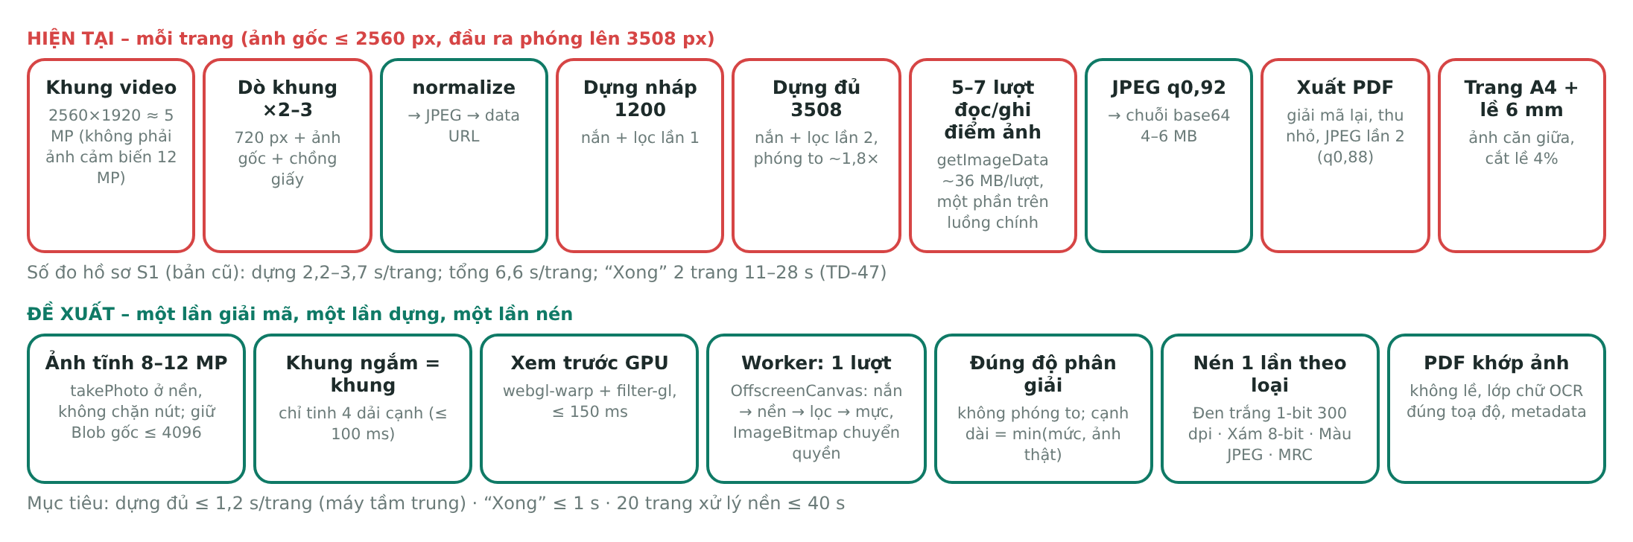
Hình 10 – Đường ống xử lý một trang: hiện tại (đỏ = điểm gây chậm/giảm chất lượng) và đề xuất

11.1 Điểm nghẽn tốc độ
Mã | Điểm nghẽn | Bằng chứng (tệp:dòng) | Cách sửa | Lợi ích ước tính
SP-01 | Phóng to giả: ảnh gốc ≤ 2560 px, vùng giấy ~70–85% khung, nhưng bản đủ dựng ở 3508 px (A4 300 dpi). Mọi bước lọc chạy trên ~8–9 MP thay vì ~3–4 MP. | capture.ts:2 (CAPTURE_MAX 2560); image.ts:308 (TARGET_LONG high 3508), :425; scan.tsx:171–173 | Cạnh dài đầu ra = min(mức chọn, cạnh dài thật của vùng giấy trên ảnh gốc). Phóng to chỉ khi người dùng chọn “Siêu nét” (sr-enhance có sẵn). | Dựng nhanh hơn ~1,8–2,3×; RAM giảm ~½
SP-02 | Nhiều lượt đọc/ghi toàn ảnh: readSrc 12 MP, getImageData ở applyFilter, flattenLight (get + put), cleanEdges; inkDeepen và vòng lặp “Thần kỳ” chạy trên luồng chính. | image.ts:136–150, 168–193, 180, 190; straightWarp | Chuyển cả chuỗi dựng (nắn → làm sạch mép → nền → lọc → đậm mực → JPEG) vào worker với OffscreenCanvas; truyền ImageBitmap/ArrayBuffer chuyển quyền; một lần đọc, một lần ghi. | Giao diện không khựng; nhanh hơn ~1,3–1,5×
SP-03 | Chuỗi base64: renderPage trả data URL (4–6 MB/trang), sau đó blobifyDoc đổi lại thành Blob, xuất PDF lại giải mã từ chuỗi. | image.ts:415–419 (toJpegAsync “data”); db.ts:94; files.ts:56 | Blob suốt đường ống (convertToBlob); data URL chỉ khi thật cần (QR nhỏ). | Bớt ~30% thời gian mã hoá + RAM
SP-04 | Dựng 2 lần mỗi trang: bản nháp 1200 px để hiện nhanh, rồi bản đủ dựng lại từ đầu; bộ đệm hình học theo max nên không dùng lại. | scan.tsx:172–173; image.ts:351 (geoKey theo max) | Xem trước bằng GPU (webgl-warp + filter-gl đã có) cho mọi màn; bản đủ dựng đúng 1 lần ở nền. | Bớt 1 lần dựng CPU/trang
SP-05 | Dò khung 2–3 lần mỗi ảnh: detect1 720 px, detect2 trên ảnh gốc, kiểm chồng giấy, tinh chỉnh. | scan.tsx:285, 317–318; image.ts detectQuadInfo | Khung ngắm ổn định (điểm ≥ 0,7, đứng yên) → dùng luôn, chỉ tinh 4 dải cạnh; dò đầy đủ chỉ khi không chắc và chạy ở nền. | −200…400 ms/ảnh
SP-06 | Hàng đợi nền 1 việc mỗi lượt rảnh (requestIdleCallback), chỉ trong màn chụp; “Xong” chờ hết. | bg-queue.ts:9, 156–163; scan.tsx:446–449 | Bộ điều phối 2–4 làn toàn app (CS-02), Xong tức thì (CS-04). | “Xong” 11–28 s → ≤ 1 s
SP-07 | Pixel JS thuần cho flatten, CLAHE, Sauvola, khử nhiễu. | pixels.ts, pool.worker.ts | Bộ lọc đầy đủ chạy bằng WebGL2 (dùng lại shader filter-gl) hoặc WASM SIMD cho bước không làm được trên GPU. | 2–5× ở bước lọc
SP-08 | OCR nền và đặt tên tranh CPU với dựng ảnh khi vừa chụp xong. | post-capture.ts:14–30 | OCR chỉ chạy khi trang đã “xong”, 1 làn, ưu tiên thấp; tạm dừng khi màn chụp mở (priority-gate có sẵn). | Dựng trang không bị chậm theo OCR

11.2 Điểm làm PDF kém CamScanner
Mã | Vấn đề chất lượng | Bằng chứng | Cách sửa
QP-01 | Nguồn ảnh thấp: mặc định lấy khung video 2560×1920 (~5 MP). takePhoto 12 MP chỉ dùng khi bật “Chất lượng tối đa” và chặn nút. Safari iPhone không có ImageCapture. Trang A4 hiệu dụng chỉ ~165–180 dpi; CamScanner dùng ảnh tĩnh đầy đủ cảm biến. | capture.ts:7–14; scan.tsx:63–78 (grabFrame) | Chụp ảnh tĩnh ở nền sau khi nhả nút (Android: takePhoto; iOS: thử luồng 4K 3840×2160). Hiện ngay khung video làm xem trước, ảnh tĩnh thay vào khi về. Giữ gốc tới 4096 px (CS-12). Mục tiêu ≥ 250 dpi hiệu dụng.
QP-02 | Phóng to giả (SP-01) làm mép chữ mềm, ghi là “300 dpi” nhưng không thêm chi tiết. | image.ts:308 | Ghi DPI thật vào PDF; chỉ phóng to bằng sr-enhance khi chọn.
QP-03 | Trang PDF luôn khổ A4 có lề 6 mm, ảnh căn giữa thu theo tỉ lệ, lại bị cắt theo nội dung + lề 4%. CamScanner mặc định trang khớp ảnh, không viền. | files.ts:97, 107–110; compressPage :65–67 | Khổ “Tự động – khớp ảnh” làm mặc định (tự nhận A4/Letter/A5/CCCD theo tỉ lệ), lề 0; A4/Letter có lề là tuỳ chọn.
QP-04 | Nén JPEG 2 lần (q0,92 khi lưu, q0,88 khi xuất mức Chuẩn) và chroma 4:2:0 của canvas: mép chữ có viền mờ, chữ/dấu đỏ lem. | image.ts:417–419; files.ts:38–40, 86–89 | Xuất PDF dựng thẳng từ ảnh gốc + tham số ở đúng độ phân giải mức xuất, nén 1 lần; trang có mực màu dùng bộ mã hoá JPEG WASM (MozJPEG) với 4:4:4.
QP-05 | Một kiểu nén cho mọi trang: trang chữ đen trắng vẫn là JPEG màu. PDF 20 trang Chuẩn = 4,6 MB (R5.1). | files.ts:49–90 | Chọn định dạng theo bộ lọc: Đen trắng → 1-bit 300 dpi (CCITT G4/PNG 1-bit); Xám → JPEG 1 kênh; Màu/Thần kỳ → JPEG 200 dpi. Nâng cao: PDF “HD nhẹ” (MRC: lớp chữ 1-bit 300 dpi + nền JPEG 150 dpi).
QP-06 | Nhị phân Đen trắng đơn giản: trung bình cửa sổ, ngưỡng cố định 0,88, làm trên ảnh đã thu nhỏ → răng cưa, mất nét mảnh và dấu. | files.ts:70–79 | Sauvola có khử nhiễu + làm mịn biên ở 300 dpi; giữ dấu đỏ/chữ ký bằng mặt nạ màu (edgeSaturatedMask có sẵn).
QP-07 | Lớp chữ OCR lệch 38–45 mm khi trang bị cắt lề hoặc thu nhỏ (RS-22): tìm kiếm và bôi chọn sai chỗ. | files.ts:111, 178–186 | BL-06: truyền {ox, oy, scale} cho lớp chữ.
QP-08 | Thiếu siêu dữ liệu PDF (tiêu đề, ngày, ứng dụng, DPI); tên tệp chỉ đặt tự động khi OCR xong. | imagesToPdf | pdf.setProperties; tên theo quy tắc đặt tên có sẵn (name-rules).
QP-09 | Chưa có thước đo hình ảnh so với CamScanner (R6.2 chỉ so OCR: app 98,68% so với Cam 98,88–99,07%). | kiem-chung/R6.2 | Bộ đo: độ sắc mép chữ (độ dốc biên), độ trắng/đều nền, ΔE màu dấu đỏ, dung lượng/trang, OCR; chặn gói nếu thấp hơn mốc.
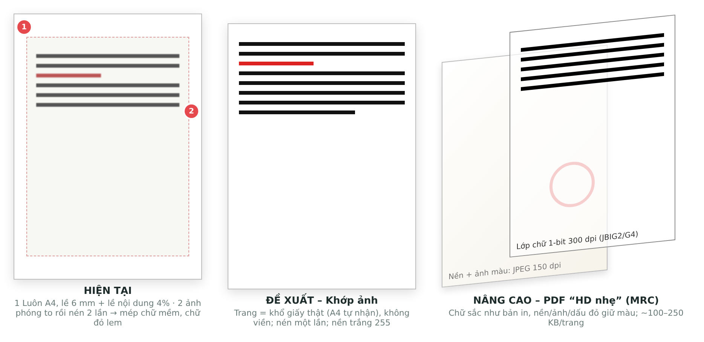
Hình 11 – Bố cục PDF: hiện tại (A4 + lề, nén 2 lần), đề xuất khớp ảnh, và chế độ nâng cao “HD nhẹ” (MRC)

11.3 Hồ sơ xuất PDF đề xuất
Hồ sơ | Độ phân giải | Mã hoá | Dùng cho | Dung lượng mục tiêu/trang A4
Nhỏ | 150 dpi | JPEG q0,75 (1 lần) / 1-bit cho Đen trắng | Gửi Zalo, email | ≤ 120 KB màu · ≤ 40 KB đen trắng
Chuẩn (mặc định Xuất 1 chạm) | 200 dpi màu/xám · 300 dpi đen trắng | JPEG q0,82 / xám 1 kênh / 1-bit G4 | Hồ sơ hành chính | ≤ 250 KB màu · ≤ 60 KB đen trắng
Cao | 300 dpi (không vượt ảnh thật) | JPEG q0,9, 4:4:4 cho trang có mực màu | In, lưu trữ | ≤ 700 KB
HD nhẹ (MRC) – nâng cao | Chữ 300 dpi · nền 150 dpi | Lớp chữ 1-bit + nền JPEG | Tài liệu chữ + dấu đỏ, báo | ≤ 250 KB, chữ sắc như bản in

Đã chốt (QD-10, QD-11): Xuất 1 chạm = “Chuẩn – khớp ảnh”; “HD nhẹ” là tuỳ chọn, làm sau CS-20/21. Mọi hồ sơ: trang khớp ảnh (không viền) làm mặc định; lớp chữ OCR ẩn đúng toạ độ khi bật “Tìm kiếm được”; ghi siêu dữ liệu; tên tệp tự động.

11.4 Chỉ tiêu tốc độ và chất lượng
Chỉ tiêu | Hiện tại (hồ sơ) | Mục tiêu | Cách đo
Bấm chụp → chụp tiếp được | S1: nhả nút 3,9–6 s (bản cũ); V13 “bấm là có ảnh” chưa đo trên máy thật | ≤ 0,3 s | perf-stats “release”, CS-00
Dựng đủ 1 trang (máy tầm trung) | S1: 2,2–3,7 s | ≤ 1,2 s | perf-stats “finish”
Bấm Xong → thấy tài liệu | 2 trang: 11 s (CPU 1×), 22–28 s (CPU 6×) – TD-47 | ≤ 1 s với 20 trang | kiem-hanh-trinh-cs.mjs
Xử lý nền 20 trang | ~130 s (6,6 s/trang, S1) | ≤ 40 s | CS-00 / CS-13
Độ phân giải hiệu dụng trang A4 | ~165–180 dpi | ≥ 250 dpi (ảnh tĩnh) | a4Dpi() trên ảnh gốc
PDF 20 trang mức Chuẩn | 4,6 MB (R5.1) | ≤ 3 MB màu · ≤ 1,2 MB đen trắng | export-bundle
Độ sắc mép chữ, nền trắng, màu dấu | Chưa đo | ≥ bản CamScanner cùng trang | Bộ đo CS-24 trên bộ ảnh NB + Cam
OCR đúng ký tự | 98,68% (Cam 98,88–99,07%) | ≥ bản Cam | so-ocr.py (R6.2)

12. Mô hình AI khả dụng và key dự phòng khi Lovable hết credit

12.1 Hiện trạng
- Mọi lệnh gọi AI đi qua Lovable AI Gateway (https://ai.gateway.lovable.dev/v1) bằng khoá LOVABLE_API_KEY do Lovable Cloud cấp (ai.server.ts:5–7, 54). Mô hình chữ/ảnh: openai/gpt-6-astra (Responses API, reasoning thấp). Mô hình tạo ảnh cho Ảnh thẻ: google/gemini-3.1-flash-image (ai.server.ts:260–276).
- Hết credit thì gateway trả 402 và app báo “Đã hết lượt AI miễn phí của tháng…” (ai.server.ts:36). Không có nguồn dự phòng, nên mọi nút AI dừng. Giới hạn chống lạm dụng 60 lượt/giờ/IP (HM-03) vẫn áp trước.
- Mã dùng Vercel AI SDK (gói ai, @ai-sdk/openai) với tuỳ chọn riêng của OpenAI (forceReasoning, encrypted reasoning). Muốn đổi nhà cung cấp thì phải tách tuỳ chọn theo từng bên, không chỉ thay URL.
Hàm AI | Dùng ở | Cần đọc ảnh | Khi AI không có
aiExtract | Trích xuất AI, Trích xuất sau khi quét | Có | Dừng – nên rơi về OCR + mẫu trường (vn-templates)
aiText (dịch, tóm tắt, giải bài, chép chữ viết tay) | Trợ lý AI | Có/Không | Dừng – dịch/tóm tắt cần AI; chép chữ in dùng OCR
aiTable, aiRows | Ảnh/PDF → Excel | Có | Có rơi về OCR thường (chất lượng bảng thấp hơn)
aiLayout | Ảnh/PDF → Word | Có | Đã rơi về OCR thường (word.ts:19–24)
aiDocAsk | Hỏi đáp tài liệu (doc-chat) | Không (dùng chữ) | Dừng
aiClassify | Phân loại, đặt tên tự động | Có | Có luật đặt tên theo chữ OCR (classify)
aiTranslateBlocks | Dịch đè lên ảnh | Không | Dừng
aiPersonGreen | Ảnh thẻ – thay nền | Tạo ảnh | Dừng – nên dùng tách nền trên máy
aiReceipt | Hoá đơn / Biên lai | Có | Dừng – nên rơi về OCR + tìm số tiền/ngày
aiPaperCorners | Dò khung khó (ai-quad) | Có | Dò khung trên máy (có sẵn)
aiPhotoCheck, aiScanDiagnose | Đánh giá ảnh, Chẩn đoán | Có | Chấm điểm trên máy page-grade (có sẵn)

12.2 Nhà cung cấp và mô hình dự phòng
Tên mô hình thay đổi rất nhanh. Bảng dưới tổng hợp ngày 13/10/2026 từ trang hướng dẫn của nhà cung cấp và các bảng giá tổng hợp; kiểm lại tên mô hình trong trang quản trị của nhà cung cấp trước khi cấu hình. Cột “Miễn phí” chỉ mang tính tham khảo, hạn mức có thể đổi bất cứ lúc nào.
Nhà cung cấp | Mô hình gợi ý cho app (đọc ảnh tài liệu) | Miễn phí? | Lấy key tại | Biến môi trường
Lovable (hiện tại) | openai/gpt-6-astra; google/gemini-3.1-flash-image | Theo gói Lovable; nạp thêm credit trong Workspace → Settings → Cloud & AI balance | Không cần key riêng (Lovable Cloud cấp) | LOVABLE_API_KEY
Google Gemini API (AI Studio) | Gemini Flash mới nhất (ví dụ gemini-3.5-flash), Flash-Lite cho việc nhẹ | Có hạn mức miễn phí cho Flash/Flash-Lite; Pro và tạo ảnh cần bật thanh toán | https://aistudio.google.com/apikey | GEMINI_API_KEY
Anthropic (Claude) – ĐÃ CHỌN (QD-13) | claude-opus-5-5 (mặc định, chính xác nhất); claude-sonnet-5-5; claude-haiku-5-5 (rẻ nhất) | Không có gói API miễn phí; trả trước (nạp credit), đặt hạn mức chi tiêu tháng trong Console | https://console.anthropic.com/settings/keys | ANTHROPIC_API_KEY
OpenAI | gpt-5.4-mini (rẻ, đọc ảnh); dòng GPT-6 cho việc khó | Trả phí theo token | https://platform.openai.com/api-keys | OPENAI_API_KEY
OpenRouter (một key, nhiều mô hình) | Mô hình :free có đọc ảnh (ví dụ Gemma 4) hoặc bộ định tuyến openrouter/free | Có mô hình miễn phí, khoảng 50 lượt/ngày; danh sách đổi thường xuyên | https://openrouter.ai/settings/keys | OPENROUTER_API_KEY
Cloudflare Workers AI | Mô hình đọc ảnh có sẵn trên Workers AI | Có hạn mức miễn phí hằng ngày | https://dash.cloudflare.com/profile/api-tokens (khi tự triển khai trên Cloudflare) | Binding AI / CF_API_TOKEN
Mistral – ĐÃ CHỌN (QD-13) | Mô hình có đọc ảnh (dòng Mistral Medium/Pixtral); Mistral OCR cho đọc chữ/bảng tài liệu (kiểm gói) | Gói Experiment miễn phí, giới hạn tốc độ; cần xác minh số điện thoại; dữ liệu có thể dùng để huấn luyện | https://console.mistral.ai/api-keys | MISTRAL_API_KEY
Groq | Tuỳ danh mục hiện hành | Cần kiểm | https://console.groq.com/keys | GROQ_API_KEY

Thứ tự đã chốt (QD-13): ① Lovable khi còn credit → ② Claude bằng key của bạn (chất lượng cao, dùng được cho giấy tờ nhạy cảm; viết mã bằng SDK chính thức @anthropic-ai/sdk) → ③ Mistral miễn phí → ④ Gemini miễn phí (tôi đề xuất thêm vì đọc ảnh tiếng Việt tốt và có hạn mức miễn phí) → ⑤ xử lý trên máy. OpenRouter chỉ để thử. Thứ tự đổi được trong app.
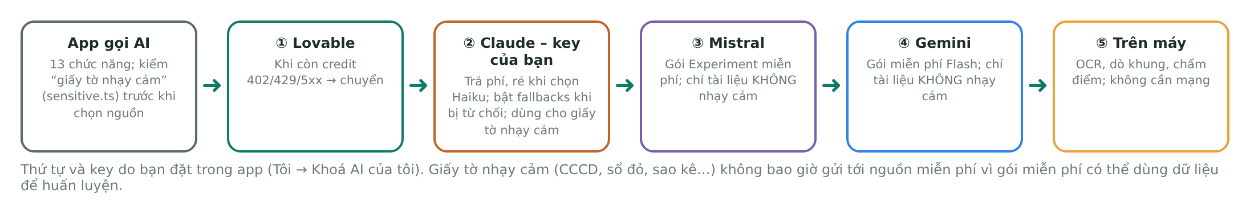
Hình 12 – Chuỗi AI đã chốt: Lovable → Claude (key riêng) → Mistral → Gemini → xử lý trên máy; giấy tờ nhạy cảm không gửi tới nguồn miễn phí

12.3 Cách lấy và đặt key (ví dụ Gemini – các nhà cung cấp khác tương tự)
- Đăng nhập Google, mở https://aistudio.google.com/apikey → “Create API key” → chọn hoặc tạo dự án Google Cloud → sao chép key.
- Lovable: Cloud → Secrets (hoặc Project Settings → Secrets) → thêm GEMINI_API_KEY. Tự triển khai trên Cloudflare: wrangler secret put GEMINI_API_KEY.
- Cách khác (theo QD-12, khuyến nghị cho bạn): dán key thẳng vào app ở Tôi → Khoá AI của tôi; không cần vào Lovable. Nếu đặt ở máy chủ thì dùng AI_PROVIDERS=lovable,claude,mistral,gemini và tuyệt đối không dùng tiền tố VITE_.
- Kiểm trong màn Tôi → “Tình trạng AI” (hạng mục AI-02): mỗi nhà cung cấp hiện Sẵn sàng / Hết lượt / Lỗi key.

12.4 Lấy key Claude và Mistral
Bước | Claude (Anthropic) | Mistral
1. Tạo tài khoản | https://console.anthropic.com (email/Google) | https://console.mistral.ai (xác minh số điện thoại)
2. Kích hoạt | Billing → nạp credit (thẻ quốc tế). Kiểm Việt Nam có trong danh sách hỗ trợ: https://www.anthropic.com/supported-countries | Chọn gói Experiment (miễn phí) hoặc thêm thẻ để lên gói trả theo dùng
3. Tạo key | Settings → API keys → Create key (dạng sk-ant-…) | API keys → Create new key
4. Đặt hạn mức | Limits → đặt hạn mức chi tiêu tháng (ví dụ 5 USD) để không bị trừ tiền ngoài ý muốn | Xem Limits trong Admin Console
5. Dán vào app | Tôi → Khoá AI của tôi → Claude → dán → Kiểm tra | Tôi → Khoá AI của tôi → Mistral → dán → Kiểm tra

12.5 Khoá AI trong app (QD-12)
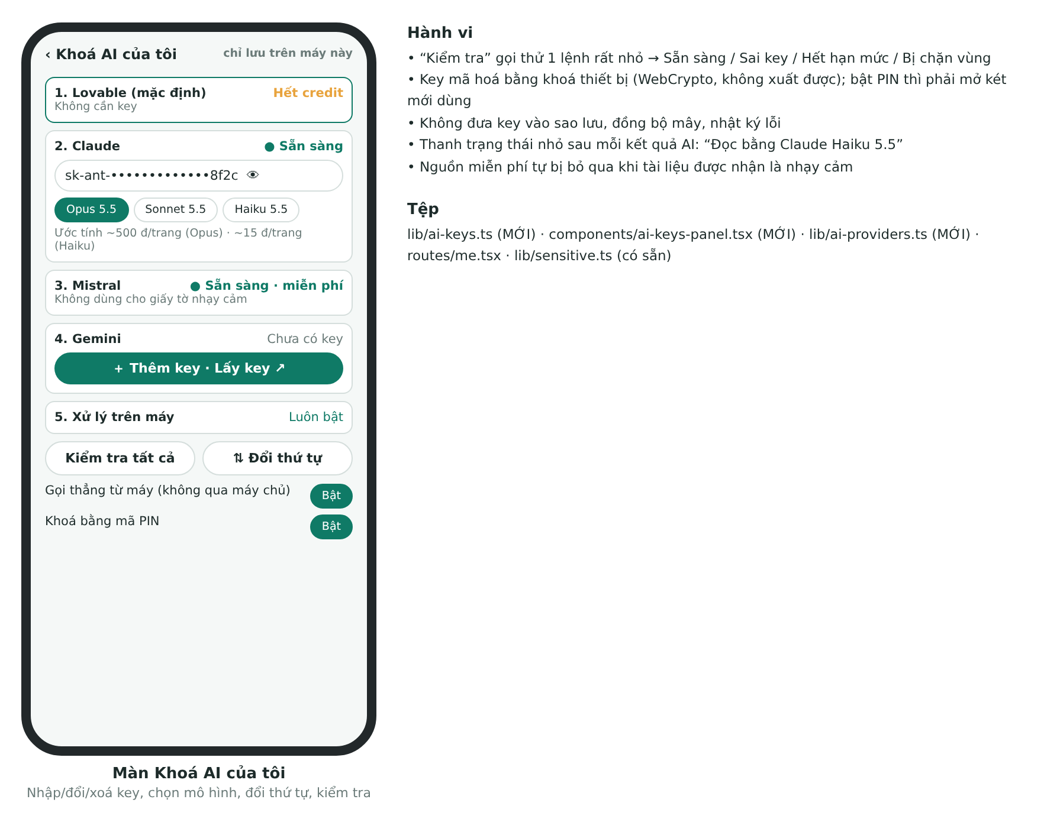
Hình 13 – Màn “Khoá AI của tôi”: nhập/đổi/xoá key, chọn mô hình, đổi thứ tự, kiểm tra
- Lưu trữ: key mã hoá AES-GCM bằng khoá thiết bị (WebCrypto, đánh dấu không xuất được, lưu trong IndexedDB); bật khoá PIN thì key nằm trong két PIN có sẵn. Không đưa vào sao lưu, đồng bộ mây, nhật ký lỗi, URL.
- Cách gọi – 2 chế độ: (a) Gọi thẳng từ máy (mặc định cho bạn): trình duyệt gọi thẳng API nhà cung cấp, không qua máy chủ Lovable, nên vẫn chạy khi Lovable hết credit hoặc máy chủ lỗi. Claude cho phép gọi từ trình duyệt bằng header anthropic-dangerous-direct-browser-access; Gemini hỗ trợ; Mistral cần kiểm CORS. (b) Qua máy chủ app: key gửi kèm từng lệnh qua HTTPS, máy chủ dùng xong bỏ, không lưu, không ghi log.
- Giới hạn 60 lượt/giờ/IP chỉ áp cho nguồn Lovable (tiền của chủ app); nguồn dùng key riêng không bị giới hạn này.
- Kiểm tra key: gọi thử 1 lệnh rất nhỏ → Sẵn sàng / Sai key / Hết hạn mức / Bị chặn vùng / Hết credit; hiển thị chi phí ước tính theo mô hình đã chọn.
- Rủi ro và cách giảm: ai cầm máy mở được app thì dùng được key, nên bật khoá PIN; đặt hạn mức chi tiêu tháng trên trang nhà cung cấp; có nút “Xoá mọi key” và nhắc thu hồi key trên trang nhà cung cấp khi mất máy.

12.6 Định tuyến, chi phí và “không bị chặn” (QD-13)
Loại tài liệu (sensitive.ts + doc-type) | Nguồn được dùng theo thứ tự | Lý do
Giấy tờ nhạy cảm: CCCD, hộ chiếu, sổ đỏ, sao kê, hợp đồng | Lovable → Claude → trên máy | Gói miễn phí của Mistral/Gemini có thể dùng dữ liệu để huấn luyện
Tài liệu thường: báo, ghi chú, bài tập, công văn công khai | Lovable → Claude → Mistral → Gemini → trên máy | Tận dụng gói miễn phí
Tạo ảnh (Ảnh thẻ thay nền) | Lovable → tách nền trên máy (AI-03) | Claude/Mistral không tạo ảnh; tách nền trên máy không tốn tiền

Mô hình Claude | Giá (USD / 1 triệu token, vào / ra) | Ước tính 1 trang A4 (ảnh ~2.400 token vào, ~500 ra) | Dùng khi
claude-opus-5-5 (mặc định) | 4 / 20 | ≈ 0,02 USD ≈ 500 đ (thêm phần suy luận nếu bật mức cao) | Bảng phức tạp, chữ viết tay, trích xuất cần chính xác
claude-sonnet-5-5 | 2 / 10 | ≈ 0,01 USD ≈ 250 đ | Cân bằng
claude-haiku-5-5 | 0,10 / 0,50 | ≈ 0,0005 USD ≈ 15 đ | Đặt tên, phân loại, tóm tắt, dịch, đọc chữ in

Bạn chọn mô hình trong app; app không tự hạ mô hình để tiết kiệm. Gợi ý: Haiku cho việc nhẹ, Opus cho đọc bảng và trích xuất.
- “Không bị chặn” gồm 3 phần. ① Không bị chặn vùng: dùng key riêng gọi thẳng API chính thức; kiểm Việt Nam trong danh sách vùng hỗ trợ; nếu bị chặn thì nút Kiểm tra báo “Bị chặn vùng” và tự sang Mistral/Gemini. ② Không bị từ chối giữa chừng: với Claude bật tham số fallbacks: "default" (beta server-side-fallback-2026-07-01) để yêu cầu bị bộ lọc an toàn từ chối được tự chạy lại trên mô hình phù hợp; app vẫn kiểm stop_reason = refusal rồi chuyển nguồn kế. ③ Không bị chặn vì hết lượt: hết hạn mức hoặc 429 thì chuyển nguồn kế và hiện nguồn đang dùng.
- Không có cách dùng Claude “miễn phí” hợp lệ qua API: gói Claude miễn phí trên claude.ai là ứng dụng trò chuyện, không có key để app gọi. Các trang hứa “Claude API miễn phí” qua bên trung gian không chính thức có rủi ro lộ tài liệu, không nên dùng. Nguồn miễn phí hợp lệ trong chuỗi là Mistral và Gemini.

12.7 Hạng mục AI
Mã | Việc thực thi | Nghiệm thu | Cỡ
AI-01 | Lớp nhà cung cấp trong ai.server.ts: AI_PROVIDERS theo thứ tự; 402/429/5xx/timeout thì chuyển nguồn kế; tách tuỳ chọn theo từng nhà cung cấp; ghi nguồn đã dùng vào phản hồi; thêm timeout 60 s (RS-35). | Giả 402 từ Lovable → trả kết quả từ Gemini; kiểm thử cho mỗi hàm; không lộ key ra trình duyệt | M
AI-02 | Trang “Tình trạng AI” + đếm lượt theo nhà cung cấp; thông báo rõ “AI tạm dùng nguồn dự phòng / tạm hết”. | Hiện đúng trạng thái khi tắt từng key | S
AI-04 | Khoá AI trong app (QD-12): màn Khoá AI của tôi; lưu mã hoá trên máy/két PIN; gọi thẳng từ trình duyệt hoặc qua máy chủ; nút Kiểm tra; chọn mô hình; đổi thứ tự. | Nhập key Claude → Kiểm tra “Sẵn sàng”; tắt mạng tới Lovable vẫn chạy; key không có trong tệp sao lưu | M
AI-05 | Định tuyến theo độ nhạy cảm + fallbacks khi bị từ chối (QD-13): giấy tờ nhạy cảm không gửi nguồn miễn phí; xử lý refusal/429/hết hạn mức. | CCCD mẫu không bao giờ tới Mistral/Gemini (kiểm thử); refusal giả → nguồn kế | S
AI-03 | Đường không AI cho tính năng còn thiếu: Ảnh thẻ tách nền trên máy (mô hình phân đoạn người chạy WebGL/WASM), Hoá đơn và Trích xuất rơi về OCR + mẫu trường. | Tắt toàn bộ key: các tính năng vẫn cho kết quả cơ bản kèm ghi chú | M

13. Rà soát kênh chuyển file (thư mục, Zalo, email, Drive, liên kết…)
Đọc mã lib/files.ts (download, shareOrDownload), lib/send-to.ts (sendFile, mailtoUrl, zaloShareUrl), lib/drive.ts, lib/share-target.ts, lib/pair.ts, routes/doc.$id.tsx (hộp Xuất & chia sẻ), public/manifest.webmanifest (share_target). Ở bậc V1; hành vi theo trình duyệt cần thử thật ở CS-14.
Kênh | Android Chrome | iPhone Safari / PWA | PC (Chrome/Edge) | Phụ thuộc | Tình trạng
Chia sẻ hệ thống (bảng chia sẻ) | Có | Có | Windows/macOS: một phần | Web Share API | Có lỗi TF-01, TF-02
Zalo | Qua bảng chia sẻ | Qua bảng chia sẻ | Chỉ tải tệp về, không mở Zalo | Ứng dụng Zalo cài trên máy | Một phần (TF-03)
Email | Bảng chia sẻ → Gmail (có đính kèm) | Như Android | Tải tệp + mở thư mailto (không đính kèm được) | Ứng dụng thư | Có lỗi TF-04
Lưu về máy (Tải xuống) | Có, vào Downloads | PWA: tải blob hay mở xem trước, khó lưu | Có | — | Một phần (TF-05)
Lưu vào thư mục chọn | Chưa có | Chưa có | Chưa có (File System Access có trên Chrome/Edge) | — | Chưa có (TF-06)
Google Drive | Có nếu đã cấu hình | Có nếu đã cấu hình | Có nếu đã cấu hình | VITE_GOOGLE_CLIENT_ID + Google Cloud OAuth | Có điều kiện (TF-07)
Liên kết chia sẻ (/s/…) | Có | Có | Có | Đăng nhập + Lovable Cloud | Có điều kiện; hỏng theo GG-01
Nhận tệp từ app khác | Có (PWA đã cài) | Không hỗ trợ share_target | Một phần | manifest share_target + SW | Đã có
Điện thoại → PC (mã QR) | Có | Có | Có | Supabase Realtime (Lovable Cloud) | Có điều kiện
Dán ảnh / kéo-thả | Dán có | Dán có | Có | Clipboard API | Đã có; chưa có sao chép ảnh ra
Sao lưu / khôi phục | Có | Có | Có | — | Lỗi P1 RS-20 (BL-01)
Đồng bộ mây | Có | Có | Có | Đăng nhập + Lovable Cloud | Lỗi RS-03/21; hỏng theo GG-01

13.1 Phát hiện
Mã | Mức | Phát hiện | Bằng chứng | Cách sửa
TF-01 | P1 | Bấm Chia sẻ / Zalo / Ảnh JPG có thể không có gì xảy ra. App dựng PDF xong (vài giây đến hàng chục giây) mới gọi navigator.share. Trình duyệt chỉ cho chia sẻ ngay sau cú chạm (“user activation” ngắn), nên báo NotAllowedError, mà shareOrDownload coi mọi lỗi là “đã huỷ” và không tải về. | files.ts:26–32; doc.$id.tsx (Chia sẻ PDF: shareOrDownload(await pdfOut())) | Dựng tệp trước, rồi hiện thẻ “Tệp đã sẵn sàng – Chia sẻ / Lưu” để người dùng chạm lần 2; phân biệt AbortError với lỗi khác; lỗi khác thì tự tải về kèm thông báo.
TF-02 | P2 | Không kiểm canShare cho loại tệp (ZIP, DOCX, XLSX bị nhiều máy từ chối) → rơi vào tải về im lặng. | send-to.ts:27–30 chỉ thử PDF | Kiểm canShare với đúng tệp; báo “Máy không chia sẻ được loại tệp này, đã lưu về máy”.
TF-03 | P2 | Zalo trên PC: chỉ tải tệp về, không có hướng dẫn. zaloShareUrl (chia sẻ liên kết) không được dùng vì nút Zalo không truyền link; đường dẫn zalo.me/share chưa xác minh là chính thức. | send-to.ts:18–20, 39 | PC: tải tệp + mở chat.zalo.me + hướng dẫn kéo thả; hoặc tạo liên kết chia sẻ rồi sao chép; ảnh JPG thì sao chép vào bộ nhớ tạm để dán vào Zalo.
TF-04 | P2 | Email trên điện thoại khi đã nhập người nhận: app tải tệp về rồi mở mailto không đính kèm (vì điều kiện !(email && to) bỏ qua bảng chia sẻ). | send-to.ts:40–44 | Điện thoại luôn dùng bảng chia sẻ (đính kèm thật); sao chép địa chỉ người nhận vào bộ nhớ tạm và nhắc dán.
TF-05 | P2 | iPhone (đặc biệt PWA đã cài): tải blob bằng thẻ a download thường mở xem trước hoặc không lưu. | files.ts:20–23 | Trên iOS dùng bảng chia sẻ → “Lưu vào Tệp”; nếu không được thì mở tab mới với tệp.
TF-06 | P3 | Chưa có “Lưu vào thư mục…” và “Thư mục xuất mặc định” trên PC; xuất hàng loạt chỉ ra ZIP. | — | File System Access API (showSaveFilePicker, showDirectoryPicker) trên Chrome/Edge; nhớ thư mục; xuất hàng loạt ghi thẳng vào thư mục; trình duyệt khác giữ ZIP.
TF-07 | P3 | Drive: thiếu VITE_GOOGLE_CLIENT_ID thì nút vẫn hiện, bấm mới báo lỗi; token chỉ giữ trong bộ nhớ nên mỗi lần mở app lại phải đồng ý; cửa sổ Google bị chặn trong Zalo/Facebook. | drive.ts:11–13, 39, 55; doc.$id.tsx:679 | Ẩn nút khi chưa cấu hình; giữ token trong phiên (sessionStorage) đến khi hết hạn; dùng chung cảnh báo trình duyệt nhúng của BL-00.
TF-08 | P3 | Liên kết chia sẻ, đồng bộ, quét bằng điện thoại phụ thuộc đăng nhập + Lovable Cloud: lỗi đăng nhập (GG-01) kéo theo cả ba. | pair.ts:3, 41–49; cloud-sync.ts | Sửa BL-00 trước; hiện rõ “Cần đăng nhập” trước khi người dùng bấm.

13.2 Hạng mục chuyển file
Mã | Việc thực thi | Nghiệm thu | Cỡ
TF-01 | Luồng “Dựng xong → chạm để chia sẻ”; phân loại lỗi share; tự tải về khi lỗi; kiểm canShare đúng tệp (TF-01, TF-02). | Playwright giả navigator.share ném NotAllowedError → tệp được tải + thông báo; Android thật chia sẻ Zalo được | S
TF-02 | Zalo/Email/Lưu theo nền tảng (TF-03, TF-04, TF-05): PC hướng dẫn Zalo + sao chép ảnh; điện thoại luôn đính kèm qua bảng chia sẻ; iOS “Lưu vào Tệp”. | Phiếu thử 3 nền tảng × 4 kênh đạt | S
TF-03 | “Lưu vào thư mục” + thư mục xuất mặc định + xuất hàng loạt ra thư mục (TF-06); Drive ẩn khi chưa cấu hình, giữ token phiên (TF-07). | Chrome PC lưu 20 PDF vào thư mục chọn; Drive không hỏi lại trong phiên | M

14. Rà soát tính khả dụng toàn bộ tính năng
Kiểm kê theo 21 màn và 41 nút trong màn Công cụ (routes/tools.tsx), màn Tài liệu (doc.$id.tsx) và màn Tôi. Ký hiệu phụ thuộc: M = chạy hoàn toàn trên máy · N1 = cần mạng lần đầu (tải gói nhận chữ) · AI = cần AI (mục 12) · ĐN = cần đăng nhập + Lovable Cloud · CH = cần cấu hình thêm · AND = chỉ Android Chrome. Tình trạng theo hồ sơ (V3 = đã chạy trình duyệt) và rà mã phiên này.
Nhóm | Tính năng | Phụ thuộc | Tình trạng | Vấn đề / đề xuất
Quét | Tài liệu, Bảng trắng, Hộ chiếu | M | Có (V3 camera giả); chưa máy thật | Chậm khi Xong, thiếu bước theo lô (mục 4, 11)
Quét | Thẻ ID 2 mặt, Sách 2 trang | M | Có | Sách: tách đôi chưa đo trên ảnh thật
Quét | Mã QR, QR từ ảnh | M | Có | —
Quét | Ảnh thẻ (thay nền) | AI (tạo ảnh) | Có điều kiện | Hết credit là dừng → AI-03 tách nền trên máy
Quét | Hoá đơn / Biên lai | AI | Có điều kiện | Thêm đường OCR (AI-03)
Quét | Đánh giá ảnh chụp | AI | Có điều kiện | Dùng page-grade trên máy khi không có AI
Quét | So với CamScanner, Thử trên điện thoại thật | M | Có | Công cụ kiểm thử lộ ra người dùng → chuyển vào Cài đặt nâng cao (FX-02)
Nhập | Nhập ảnh, Nhập PDF, Dán, Kéo-thả | M | Có | Ảnh nhập không qua dây chuyền (G-06 → CS-09)
Chuyển đổi | Ảnh → PDF, PDF → Ảnh | M | Có | Áp hồ sơ xuất mới (CS-20/21)
Chuyển đổi | Ảnh/PDF → Word | AI (có dự phòng OCR) | Có | Đã rơi về OCR khi AI lỗi (tốt)
Chuyển đổi | Ảnh/PDF → Excel | AI (dự phòng OCR yếu) | Có điều kiện | RS-27 tốn RAM với PDF nhiều trang (BL-07); đọc bảng theo đường kẻ khi không có AI
Chuyển đổi | Excel → Word, Lịch sử chuyển đổi | M | Có | —
Chỉnh sửa PDF | Ghép, Tách, Xoay, Sắp trang, Nén, Hình mờ | M | Có | PDF có mật khẩu tạo tệp hỏng không báo (RS-26); nhập dải trang lớn treo (RS-29) → BL-06
Chỉnh sửa PDF | Mật khẩu PDF | M | Có | Mật khẩu chủ suy ra từ mật khẩu người dùng (RS-17)
Chỉnh sửa PDF | Điền biểu mẫu, Chú thích, Ký tên | M | Có | Toạ độ ký lệch khi ảnh xoay (RS-34)
Chỉnh sửa PDF | Ký số, Kiểm tra chữ ký | M | Có (V3 pdfsig, P18) | Chưa thử CA công cộng thật, Adobe Acrobat
Tiện ích | Đếm số vật, Đo độ dài, Lọc ảnh tự động | M | Có | Đo độ dài cần vật tham chiếu – thêm hướng dẫn
Tiện ích | Quét bằng điện thoại (ghép đôi QR) | ĐN | Có điều kiện | Hỏng theo lỗi đăng nhập (GG-01)
Trợ lý AI | Trích xuất, Dịch, Giải bài, Tóm tắt | AI | Có điều kiện | AI-01 chuỗi dự phòng
Tài liệu | Cắt, Xoay, Chỉnh tay (bộ lọc, 3 mức công cụ), Phương án khác | M | Có (V3) | Bộ lọc tự động không có tác dụng (G-05 → CS-05)
Tài liệu | Nhận diện chữ (OCR), Đọc vùng | N1 | Có | Lần đầu cần mạng; có nút Tải sẵn (Q4)
Tài liệu | Hỏi đáp tài liệu, Dịch đè lên ảnh | AI | Có điều kiện | AI-01
Tài liệu | Che thông tin, Tẩy, Ký, Thêm trang 5 nguồn | M | Có | —
Tài liệu | Xuất PDF/JPG/PNG/ZIP/Word, ảnh dài | M | Có | Chia sẻ có thể im lặng (TF-01)
Tài liệu | Gửi Email / Zalo / Ứng dụng khác | M | Một phần | TF-01…TF-04
Tài liệu | Lưu Google Drive | CH | Có điều kiện | TF-07
Tài liệu | Liên kết chia sẻ có mật khẩu | ĐN | Có điều kiện | Giới hạn 10 lần sai/15 phút (P18); hỏng theo GG-01
Thư viện | Thư mục, thẻ, tìm kiếm, bộ lọc nhanh, quy tắc đặt tên | M | Có | Đổi thư mục/thẻ không lên mây (RS-21 → BL-05)
Thư viện | Thùng rác, Khoá PIN | M | Có | Tắt PIN, két hỏng (RS-02/24 → BL-03)
Tôi | Đăng nhập email/Google | ĐN | Google lỗi | BL-00
Tôi | Đồng bộ mây, xoá tài khoản | ĐN | Có lỗi | BL-05
Tôi | Sao lưu / khôi phục tệp | M | Lỗi P1 | BL-01
Hệ thống | Ngoại tuyến (PWA), cập nhật bản mới | M | Có (V3) | Chưa thử SW cũ trên tên miền thật, Safari
Hệ thống | Nhận tệp từ app khác | AND | Có | iOS không hỗ trợ – ghi rõ trong hướng dẫn

14.1 Vấn đề chung và nâng cấp
Mã | Vấn đề | Đề xuất | Cỡ
FX-01 | Người dùng không biết tính năng nào đang dùng được: AI còn lượt không, đã đăng nhập chưa, đã tải gói nhận chữ chưa, Drive có cấu hình không, dung lượng máy còn bao nhiêu. Họ chỉ biết khi bấm và gặp lỗi. | Trang “Tình trạng tính năng” ở mục Tôi + huy hiệu nhỏ trên nút (AI, cần đăng nhập, cần mạng); ẩn nút chưa cấu hình. | S
FX-02 | Màn Công cụ có 41 nút trong 6 nhóm, lẫn công cụ kiểm thử (So với CamScanner, Thử trên điện thoại thật). | Ô tìm công cụ, nhóm “Hay dùng” tự sắp theo số lần dùng, chuyển công cụ kiểm thử vào Cài đặt nâng cao. | S
FX-03 | Lỗi chung còn tiếng Anh hoặc chung chung ở chia sẻ, đăng nhập, PDF có mật khẩu. | Bảng thông điệp lỗi tập trung (RC-4 của P09) + kiểm thử “không có thông điệp tiếng Anh”. | S
FX-04 | Chưa có số liệu dùng thật (tính năng nào hay dùng, lỗi nào hay gặp). | Nhật ký sự cố trên máy (scan-log có sẵn) + nút “Gửi báo lỗi” kèm nhật ký, không gửi ảnh tài liệu. | S

15. Lộ trình triển khai
Mã hiệu mới CS-xx (Chụp – Sau) và BL-xx (lỗi dữ liệu) thay cho HM để tránh trùng. Cỡ việc: S ≈ 1 phiên ngắn, M ≈ 1 phiên, L ≈ 2 phiên. Mỗi hạng mục giữ quy tắc cũ: kiểm thử chống tái diễn, kịch bản Playwright ở 390×844 và 1280×800, ZIP bàn giao, hỏi trước khi sang hạng mục kế.

Đợt 0 – Chuẩn bị và đo gốc
Mã | Việc thực thi | Tệp chính | Nghiệm thu (đo được) | Cỡ | Phụ thuộc
CS-00 | Kịch bản Playwright cho cả hành trình (camera giả 10 trang → Xong → thấy trang → Xuất); đo thời gian giữa 2 lần bấm, Xong → thấy trang, tổng xử lý nền, RAM đỉnh. Xác minh G-05 (khoá metricsCache) bằng chạy thật. Hợp nhất mã hiệu trong backlog.json (RS ↔ BL, G ↔ CS). | scripts/playwright/kiem-hanh-trinh-cs.mjs, backlog.json | Có bảng số đo gốc; G-05 được xác nhận hoặc loại | S | —

Đợt 1 – Lõi “Chụp trước – Xử lý sau” (P1, làm trước)
Mã | Việc thực thi | Tệp chính | Nghiệm thu (đo được) | Cỡ | Phụ thuộc
CS-01 | Mô hình trang: thêm status, progress, quadConfidence, warnings, error, origBlobKey; nâng IndexedDB lên v3 kèm chuyển đổi dữ liệu cũ; kho Blob riêng cho ảnh gốc. | lib/db.ts, lib/disk-pack.ts, lib/page-state.ts (mới) | Tài liệu cũ mở bình thường; trang mới có status; kiểm thử chuyển đổi | M | CS-00
CS-02 | Bộ điều phối nền toàn app: chuyển handler “finish/thumb/ocr” ra lib/pipeline/runner.ts, khởi động ở __root; bỏ cancelAll khi rời màn chụp; ưu tiên trang đang xem; 2–4 làn theo số lõi. | lib/bg-queue.ts, lib/pipeline/runner.ts, routes/__root.tsx, routes/scan.tsx | Rời màn chụp giữa chừng: trang vẫn hoàn thiện trong màn Tài liệu; tải lại vẫn chạy tiếp | M | CS-01
CS-03 | Bấm chụp = ghi gốc + góc khung ngắm, trang vào khay ngay; dò lần 2, chuẩn hoá, dựng chuyển hết vào bộ điều phối. | routes/scan.tsx (capture, addOrig, process) | Giữa 2 lần bấm ≤ 0,5 s; trang hiện trong khay ≤ 300 ms | M | CS-02
CS-04 | Xong tức thì: lưu tài liệu với trang “cho/dang”, điều hướng ngay; bỏ chờ flush (đóng TD-47); xuất tự chờ hoặc ưu tiên trang chưa xong. | routes/scan.tsx (saveAll, finish), lib/quick-export.ts | Xong → thấy màn tài liệu ≤ 1 s với 20 trang, CPU 6× | S | CS-03
CS-05 | Chế độ chụp liên tục bật mặc định (có cài đặt); sửa G-05: số đo theo page.id; applyRecipes kèm dựng lại ảnh; ghi lý do chọn vào trang. | routes/scan.tsx, lib/post-capture.ts, lib/recipe-apply.ts, lib/settings.ts | Trang tối được đổi bộ lọc VÀ ảnh hiển thị/xuất đổi theo; lý do hiện trong Chỉnh tay | S | CS-02

Đợt 2 – Màn hình theo lô đúng mockup
Mã | Việc thực thi | Tệp chính | Nghiệm thu (đo được) | Cỡ | Phụ thuộc
CS-06 | Xem lại theo lô (Hình 3): lớp phủ trong doc.$id, vuốt giữa trang, mặc định chỉ trang “Cần xem lại”; dùng lại CropEditor (kính lúp, hút mép, tô vùng cắt); nút Xoay trái/phải, Tất cả, Tự động, Tiếp. | components/batch-review.tsx (mới), routes/doc.$id.tsx | Sau Xong mở đúng trang cần xem lại; sửa 1 trang không chặn trang khác | M | CS-04
CS-07 | Lọc theo lô (Hình 4): dải bộ lọc + So sánh giữ để xem gốc + thanh cấp độ + Áp dụng tất cả, dùng filter-gl; xem trước ≤ 150 ms. | components/batch-filter.tsx (mới), lib/filter-gl.ts | Đổi bộ lọc xem trước ≤ 150 ms; Áp dụng tất cả xếp việc nền cho mọi trang | M | CS-06
CS-08 | Lưới trang (Hình 5): nhãn trạng thái bền theo status; kéo-thả bằng pointer events (giữ lâu để kéo trên điện thoại); nút Xuất hiển thị “Còn N trang”. | routes/doc.$id.tsx, lib/page-list.ts | Đổi thứ tự bằng cảm ứng (Playwright touch); nhãn % đổi theo tiến độ | M | CS-01

Đợt 3 – Mục “Thêm” hợp nhất
Mã | Việc thực thi | Tệp chính | Nghiệm thu (đo được) | Cỡ | Phụ thuộc
CS-09 | Mọi nguồn (thư viện, tệp, dán, kéo-thả, PDF, chụp hệ thống) tạo trang “cho” và vào cùng bộ điều phối: ảnh chụp có nền thì tự dò khung, ảnh phẳng/chụp màn hình thì giữ khung đầy; chạy công thức, OCR, đặt tên (đóng TD-37). | lib/importer.ts, routes/doc.$id.tsx, lib/post-capture.ts | 20 ảnh từ PC ≤ 30 s, cùng chất lượng với ảnh chụp; nhãn tiến độ hiện | M | CS-02
CS-10 | Thêm trên PC (Hình 6): bảng bên phải có hàng đợi; “Chụp bằng điện thoại” qua mã QR (pair có sẵn) nối trang vào tài liệu đang mở. | routes/doc.$id.tsx, lib/pair-transfer.ts | Gửi 5 ảnh từ điện thoại vào tài liệu đang mở trên PC | M | CS-09
CS-11 | Giải mã HEIC/TIFF trong worker; ảnh chụp màn hình app khác tự cắt thanh trạng thái; gợi ý khử sọc moiré. | lib/image-input.ts, lib/dedupe-phash.ts, lib/moire.ts | Bộ ảnh mẫu HEIC/TIFF/screenshot đạt | S | CS-09

Đợt 4 – Tốc độ, chất lượng gốc và PDF ngang CamScanner (mục 11)
Mã | Việc thực thi | Tệp chính | Nghiệm thu (đo được) | Cỡ | Phụ thuộc
CS-12 | Ảnh gốc lưu Blob (bỏ data URL ở normalize); cạnh dài tới 4096 px kèm xử lý theo ô >12 MP; takePhoto chạy nền khi máy hỗ trợ, không chặn nút chụp. | lib/image.ts, lib/capture.ts, lib/fast-capture.ts, routes/scan.tsx | RAM đỉnh 20 trang không tăng; không có “data:” trong dữ liệu bền; iPhone không trắng trang | M | CS-03
CS-16 | Bỏ phóng to giả (SP-01, QP-02): cạnh dài đầu ra = min(mức, ảnh thật); ghi DPI thật; “Siêu nét” là tuỳ chọn. | lib/image.ts, lib/capture.ts, routes/scan.tsx | Dựng đủ nhanh hơn ≥ 1,8×; cổng R6.1 không tụt | S | CS-00
CS-17 | Đường ống dựng một lượt trong worker (SP-02, SP-03): OffscreenCanvas, ImageBitmap chuyển quyền, Blob suốt đường ống, bỏ data URL ở renderPage. | lib/pool.worker.ts, lib/image.ts, lib/pipeline/steps.ts | Không long task > 50 ms khi dựng; heap 20 trang không tăng | L | CS-02
CS-18 | Xem trước GPU cho mọi màn, bản đủ dựng 1 lần (SP-04); dò khung 1 lần, tin khung ngắm ổn định (SP-05); OCR sau cùng (SP-08). | lib/webgl-warp.ts, lib/filter-gl.ts, routes/scan.tsx, lib/post-capture.ts | Thumbnail đã cắt ≤ 800 ms; −1 lần dựng CPU/trang | M | CS-17
CS-19 | Ảnh tĩnh độ phân giải cao ở nền, không chặn nút (QP-01): takePhoto Android, luồng 4K iOS; thay ảnh xem trước khi về. | routes/scan.tsx, lib/fast-capture.ts, lib/capture.ts | ≥ 250 dpi hiệu dụng trên A4; nhả nút ≤ 0,3 s | M | CS-12
CS-20 | Xuất PDF một lần nén từ ảnh gốc + tham số; khổ “Khớp ảnh” mặc định, lề 0; siêu dữ liệu (QP-03, QP-04, QP-08). | lib/files.ts, components/batch-export.tsx, lib/quick-export.ts | PDF không viền; không nén chồng; mép chữ sắc hơn bản P19 (bộ đo CS-24) | M | CS-16
CS-21 | Định dạng theo loại trang (QP-05, QP-06): Đen trắng 1-bit 300 dpi Sauvola + G4; Xám 1 kênh; Màu JPEG 4:4:4 khi có mực màu; 3 hồ sơ Nhỏ/Chuẩn/Cao theo bảng 11.3. | lib/files.ts, lib/content-crop.ts, lib/pixels.ts | Dung lượng đạt bảng 11.3; chữ mảnh không đứt | M | CS-20
CS-22 | PDF “HD nhẹ” (MRC): tách lớp chữ 1-bit 300 dpi và nền JPEG 150 dpi; giữ dấu đỏ, chữ ký, ảnh màu. | lib/pdf-mrc.ts (MỚI), lib/files.ts | ≤ 250 KB/trang; chữ sắc như bản in; OCR ≥ bản Cam | L | CS-21
CS-23 | Bộ lọc đầy đủ bằng WebGL2/WASM SIMD (SP-07) cho flatten, CLAHE, Sauvola, khử nhiễu. | lib/filter-gl.ts, lib/wasm/ (MỚI) | Bước lọc nhanh hơn ≥ 2×; kết quả lệch ≤ 1 mức xám | L | CS-17
CS-24 | Bộ đo chất lượng PDF so CamScanner (QP-09): độ sắc mép, độ đều nền, ΔE màu dấu, dung lượng, OCR; cổng chặn hồi quy khi đóng gói. | scripts/kiem-chung-pdf/ (MỚI), chat-luong.py | Báo cáo điểm từng trang NB/V1/V13/Q; cổng chạy trong dong-goi.sh | S | CS-20
CS-13 | Đo ngân sách §17.1 tự động trong perf-stats; cảnh báo khi vượt; báo cáo theo phiên. | lib/perf-stats.ts, scripts/playwright/ | Bảng số đo từng công đoạn đạt ngân sách | S | CS-12

Đợt 5 – Sửa lỗi đăng nhập và dữ liệu (BL-00, BL-01 làm NGAY đầu tiên)
Mã | Việc thực thi | Tệp chính | Nghiệm thu (đo được) | Cỡ | Phụ thuộc
BL-00 | Đăng nhập Google (GG-01…08): tiếp nhận phiên ở __root, lưu đích quay về, thông báo tiếng Việt, phát hiện trình duyệt nhúng/PWA; nếu QD-9 = ngoài Lovable thì chuyển sang OAuth trực tiếp của Supabase. | routes/__root.tsx, lib/auth-callback.ts, lib/auth.ts, routes/auth.tsx | Kịch bản mục 7.4 đạt; mã cũ tái hiện lỗi; thử thật Android/iPhone/Zalo | S | QD-9
BL-01 | Sao lưu/khôi phục an toàn (RS-20): toPortableDoc đổi blob về dữ liệu thật; số phiên bản + tổng kiểm; khôi phục kiểm cấu trúc, mặc định GỘP (D6). | routes/me.tsx, lib/disk-pack.ts, lib/db.ts | Sao lưu → xoá → khôi phục: từng ảnh trùng byte; không có “blob:” trong tệp | S | —
BL-02 | Độ bền IndexedDB (RS-23, 28, 32): ghi chờ oncomplete; QuotaExceededError báo rõ “Máy hết dung lượng”; memoizeRetry dùng chung; nạp cache tuần tự. | lib/db.ts, lib/bg-queue.ts, lib/scan-journal.ts, lib/files.ts | Kho giả ném abort: saveDoc reject, cache không đổi | S | BL-01
BL-03 | Khoá PIN (RS-02, 18, 24, 30): ghi mới → kiểm → mới xoá; mở két 2 giai đoạn với allSettled; liệt kê tài liệu hỏng. | lib/db.ts, lib/vault.ts | Két 2 tài liệu hỏng 1: PIN đúng vẫn mở tài liệu còn lại | S | BL-02
BL-04 | Hàng đợi AI và việc nền (RS-05, 08, 31): phân loại lỗi mạng đúng; việc hết lượt thử gỡ khỏi hàng và báo; xoá hẳn thì huỷ việc theo trang. | lib/ai-queue.ts, lib/bg-queue.ts | Bài thử t1b, t2 của P09 đổi kết quả | S | —
BL-05 | Một cửa mutateDocs + đồng bộ xoá (RS-03, 04, 07, 19, 21); tài liệu khoá theo D5. | lib/db.ts, lib/cloud-sync.ts, lib/library.ts | Bài t9 đổi kết quả; xoá thu hồi liên kết chia sẻ | L | BL-02, D5
BL-06 | PDF đúng (RS-22, 26, 29): compressPage trả {ox, oy, scale} cho lớp chữ; phát hiện PDF mã hoá; kẹp dải trang. | lib/files.ts | Lớp chữ lệch ≤ 0,5 mm ở 3 mức; parsePages < 5 ms | S | —
BL-07 | Chuyển PDF scan (RS-27, 34): tối đa 3 canvas cùng lúc; table() lỗi thì rơi về OCR; pdf.destroy(); toạ độ OCR khi xoay. | lib/pdf-convert.ts, components/signature-placer.tsx | PDF 50 trang không đóng tab | S | BL-04
BL-08 | Nợ nhỏ và cấu hình (RS-12…17, 33, 35): safeSet localStorage, share AbortError, log AI, timeout AI, tiêu đề bảo mật (Q7). | nhiều tệp, public/_headers | Danh mục kiểm từng RS | M | Q7

Đợt 7 – AI dự phòng, chuyển file, khả dụng tính năng (mục 12–14)
Mã | Việc thực thi | Tệp chính | Nghiệm thu (đo được) | Cỡ | Phụ thuộc
AI-01 | Chuỗi nhà cung cấp AI dự phòng (Lovable → Gemini → Claude/OpenAI), timeout, ghi nguồn. | lib/ai.server.ts, lib/ai-providers.ts (MỚI) | Giả 402 → kết quả từ nguồn kế | M | —
AI-02 | Trang Tình trạng AI + thông báo khi đang dùng nguồn dự phòng. | routes/me.tsx, lib/ai.functions.ts | Tắt từng key → hiện đúng | S | AI-01
AI-04 | Khoá AI trong app: nhập/đổi/xoá key, mã hoá trên máy, gọi thẳng từ trình duyệt, chọn mô hình, kiểm tra (QD-12). | lib/ai-keys.ts, components/ai-keys-panel.tsx, lib/ai-providers.ts, routes/me.tsx | Key Claude chạy khi Lovable hết credit | M | AI-01
AI-05 | Định tuyến theo độ nhạy cảm + fallbacks Claude + chuyển nguồn khi refusal/429 (QD-13). | lib/ai-providers.ts, lib/sensitive.ts | Giấy tờ nhạy cảm không tới nguồn miễn phí | S | AI-04
AI-03 | Đường không AI: tách nền ảnh thẻ trên máy; Hoá đơn/Trích xuất rơi về OCR. | lib/id-photo.ts, lib/receipt.ts | Tắt mọi key vẫn có kết quả cơ bản | M | AI-01
TF-01 | Dựng xong → chạm để chia sẻ; phân loại lỗi share; canShare đúng tệp. | lib/files.ts, lib/send-to.ts, routes/doc.$id.tsx | NotAllowedError không còn im lặng | S | —
TF-02 | Zalo/Email/Lưu theo nền tảng. | lib/send-to.ts | Phiếu 3 nền tảng × 4 kênh | S | TF-01
TF-03 | Lưu vào thư mục, xuất hàng loạt ra thư mục; Drive ẩn khi chưa cấu hình, giữ token phiên. | lib/files.ts, lib/drive.ts | 20 PDF vào thư mục chọn | M | TF-01
FX-01 | Trang Tình trạng tính năng + huy hiệu phụ thuộc trên nút. | routes/me.tsx, routes/tools.tsx | Mỗi tính năng có trạng thái đúng | S | AI-02
FX-02 | Gọn màn Công cụ: tìm kiếm, Hay dùng, ẩn công cụ kiểm thử. | routes/tools.tsx | Vùng chạm, Playwright 390/1280 | S | —
FX-03 | Bảng thông điệp lỗi tiếng Việt tập trung. | lib/errors.ts | Không còn thông điệp tiếng Anh | S | —
FX-04 | Nút Gửi báo lỗi kèm nhật ký (không kèm ảnh). | lib/scan-log.ts, routes/me.tsx | Tệp nhật ký tải được | S | —

Đợt 6 – Nghiệm thu và bàn giao
Mã | Việc thực thi | Tệp chính | Nghiệm thu (đo được) | Cỡ | Phụ thuộc
CS-14 | UAT máy thật Android/iPhone/PC theo 12 tình huống B13 + 5 tiêu chí §9 + chỉ tiêu §19.5 (người dùng thử, trợ lý chuẩn bị phiếu và tổng hợp). | docs/UAT-CS.md | Báo cáo số đo trên máy thật | S | Đợt 1–3
CS-15 | Đề án bản cuối v5 + cập nhật LO-TRINH sinh từ một nguồn (tien-do.json) + bàn giao tổng. | de-an/, tien-do.json | Hồ sơ khớp mã | S | Tất cả

15.8 Thứ tự đề xuất theo phiên
Phiên | Hạng mục | Kết quả người dùng thấy
1 | BL-00, BL-01, CS-00 | Đăng nhập Google được; sao lưu có ảnh thật; có số đo gốc
2 | AI-01, AI-04, AI-05, TF-01 | Dán key Claude/Mistral/Gemini trong app; AI không dừng khi Lovable hết credit; Chia sẻ/Zalo không còn im lặng
3 | CS-01, CS-02 | Xử lý tiếp tục khi rời màn chụp
4 | CS-03, CS-04, CS-05 | Chụp liên tục không chờ; bấm Xong vào ngay; bộ lọc tự động có tác dụng
5 | CS-16, CS-20 | Dựng trang nhanh gần gấp đôi; PDF “Chuẩn – khớp ảnh” (QD-10)
6 | CS-06, CS-07 | Có màn Xem lại và Lọc theo lô như CamScanner
7 | CS-08, CS-09, TF-02 | Nhãn trạng thái; kéo-thả trên điện thoại; ảnh Thêm cùng chất lượng; Zalo/Email đúng
8 | CS-17, CS-18 | Giao diện không khựng; xem trước tức thì
9 | CS-12, CS-19, CS-21, CS-24 | Ảnh gốc nét hơn; PDF Đen trắng 300 dpi; bộ đo so Cam
10 | BL-02, BL-03, BL-04 | Không mất dữ liệu khi máy đầy hoặc bật khoá PIN
11 | FX-01, FX-02, FX-03, AI-02, AI-03 | Biết tính năng nào dùng được; Công cụ gọn; chạy cả khi không có AI
12 | CS-10, CS-11, CS-13, TF-03, FX-04 | Thêm trên PC qua QR; lưu vào thư mục; số đo tự động
13 | BL-05…BL-08 | Đồng bộ mây đúng; lớp chữ PDF đúng
14 | CS-22 (QD-11), CS-23 | PDF “HD nhẹ” tuỳ chọn; bộ lọc GPU/WASM
15 | CS-14, CS-15 | Nghiệm thu máy thật, bàn giao

Ước tính khoảng 15 phiên (CS-22, CS-23 có thể hoãn theo QD-11). Hiệu chỉnh lại sau phiên 2 theo chi phí thực. Có thể chạy song song: BL-04 và BL-06 không phụ thuộc Đợt 1.

16. Tiêu chí nghiệm thu tổng
Chỉ tiêu | Mục tiêu | Cách đo
Thời gian giữa 2 lần bấm chụp | ≤ 0,5 s | CS-00, Playwright CPU 1× và 6×
Bấm Xong → thấy màn tài liệu (20 trang) | ≤ 1 s | CS-00 (hiện 11–28 s cho 2 trang)
Xử lý xong 1 trang ở nền | ≤ 2,5–3 s (máy tầm trung) | perf-stats, máy thật
Rời màn chụp giữa chừng | Mọi trang vẫn hoàn thiện; tải lại vẫn chạy tiếp | CS-02
Thêm 20 ảnh PC / thư viện | ≤ 30 s, đúng thứ tự, cùng chất lượng ảnh chụp | CS-09
Trang không cần sửa tay | ≥ 90 % bộ ảnh vàng V1/V13/Q | §19.5
Số thao tác Thêm → có file | 2 (Thêm, Xuất) | CS-14
Sao lưu → khôi phục | Ảnh trùng byte; không có blob: trong dữ liệu bền | BL-01
Hoạt động khi bật chế độ máy bay | Chụp, cắt, lọc, xuất đều chạy | Kịch bản nghiem-thu
Dựng đủ 1 trang (máy tầm trung) | ≤ 1,2 s | CS-16, CS-17
Độ phân giải hiệu dụng | ≥ 250 dpi trên A4 | CS-19
PDF 20 trang mức Chuẩn | ≤ 3 MB màu · ≤ 1,2 MB đen trắng | CS-21
Chất lượng PDF so CamScanner | Độ sắc mép, nền, màu dấu, OCR ≥ bản Cam | CS-24
Kiểm thử | npm run check thoát mã 0; không nới cổng R6.1 | CI giayto-check.yml

17. Quy tắc thực thi mỗi hạng mục
- Trước khi sửa: tái hiện phát hiện bằng Playwright hoặc bài thử (V3/V2). Phát hiện không tái hiện thì ghi “ĐÃ KHÔNG CÒN”, không sửa.
- Mỗi sửa đổi đi kèm kiểm thử chạy qua luồng thật (không chỉ hàm riêng). Không nới, không tắt kiểm thử.
- Thay đổi lớn đặt sau cờ bật/tắt: bộ điều phối nền, Xong tức thì, màn theo lô. Gặp lỗi khi UAT thì quay về bản cũ ngay.
- Bàn giao: ZIP GIAYTO_Pxx_CSyy_YYYYMMDD.zip + HANDOVER.md + backlog.json. Tiến độ chỉ ghi ở tien-do.json, Markdown và DOCX sinh từ đó.
- Commit theo từng hạng mục lên nhánh giayto đang dùng, để revert từng commit được.

18. Quyết định cần bạn chốt
Mã | Câu hỏi | Khuyến nghị
QD-1 | Sau khi bấm Xong có luôn mở màn “Xem lại theo lô” không? | Chỉ mở khi có trang “Cần xem lại” (mặc định); có cài đặt Luôn/Không
QD-2 | Bật chụp liên tục làm mặc định? | Có (đúng đề án §3)
QD-3 | Cạnh dài ảnh gốc: giữ 2560 px hay nâng 4096 px? | 4096 px khi máy đủ RAM, tự hạ 2560 px trên máy yếu
QD-4 (D6) | Khôi phục sao lưu mặc định GỘP hay THAY THẾ? | GỘP; THAY THẾ chỉ khi chọn và có bản dự phòng
QD-5 (D5) | Tài liệu khoá PIN có đồng bộ lên mây không? | Không đồng bộ (làm ngay); mã hoá đầu-cuối làm sau
QD-6 | Dùng mã CS/BL thay HM cho lộ trình mới? | Có, để không trùng HM-14…24 đã dùng
QD-7 | Mã giayto đặt ở nhánh nào cho phiên sau? | Nhánh giayto mới nhất (claude/tieu-tuc-thuc-thi-de-an-k1h8nz hoặc ccr-76ce5c62-g29arh), gửi kèm ZIP P19
QD-8 (D4) | Hạn mức AI theo người dùng? | Giữ 60 lượt/giờ/IP như TD-28 đến khi có bảng Supabase
QD-10 – ĐÃ CHỐT | Hồ sơ mặc định của Xuất 1 chạm | Chuẩn – khớp ảnh (200 dpi màu/xám, 300 dpi 1-bit cho trang Đen trắng, không viền, OCR ẩn, tên tự động). Thêm tuỳ chọn “A4 có lề – nộp hồ sơ giấy”. Trang có bộ lọc Đen trắng tự xuất 1-bit.
QD-11 – ĐÃ CHỐT | PDF “HD nhẹ” (MRC, CS-22) | Làm, dạng tuỳ chọn thứ 4 trong hộp Xuất (không mặc định), sau khi CS-20/CS-21 đạt và bộ đo CS-24 cho thấy MRC ≥ “Chuẩn” về độ sắc chữ, ≤ ½ dung lượng. Nếu không đạt thì hoãn, không chặn lộ trình.
QD-12 – ĐÃ CHỐT | Tự nhập/đổi key AI trong app | Cho phép (chỉ một người dùng). Lưu mã hoá trên máy, khoá PIN tuỳ chọn, gọi thẳng từ trình duyệt; không đưa vào sao lưu/đồng bộ (AI-04)
QD-13 – ĐÃ CHỐT | Nguồn AI dự phòng | Lovable → Claude (key riêng, trả phí; Haiku ≈ 15 đ/trang, Opus ≈ 500 đ/trang; fallbacks khi bị từ chối) → Mistral (Experiment miễn phí) → Gemini (miễn phí, đề xuất thêm) → trên máy. Giấy tờ nhạy cảm chỉ dùng Lovable/Claude (AI-05)
QD-9 | App bạn đang dùng mở ở địa chỉ nào (…lovable.app, tên miền riêng gắn Lovable, hay Cloudflare tự triển khai)? Lỗi Google gặp ở đâu (Chrome, Safari, PWA, Zalo)? Thông báo lỗi chính xác? | Gửi địa chỉ + ảnh chụp màn hình lỗi; kiểm Lovable Cloud → Users → Authentication → Google đã bật (GG-09)

19. Việc người dùng cần làm
- Duyệt báo cáo này và trả lời QD-1…QD-9 (QD-10…QD-13 đã chốt) (có thể trả lời ngắn, ví dụ “QD-1 theo khuyến nghị”).
- Ở phiên thực thi đầu: gửi ZIP P19 (hoặc cho biết nhánh GitHub chứa thư mục giayto/), vì nhánh hiện tại của repo No không có mã giayto.
- Sau Đợt 1 và Đợt 2: thử trên điện thoại thật theo phiếu CS-14 (chụp 10 trang, bấm Xong, xem lại, xuất PDF), ghi lại thời gian chờ và lỗi gặp phải.
- Tạo key Claude (nạp credit, đặt hạn mức tháng) và key Mistral theo bảng 12.4 để dán vào app khi AI-04 xong.
- Gửi vài ảnh lỗi thật (mờ, tối, lộ trang kế) để bổ sung bộ ảnh kiểm chứng (TD-16).

Phụ lục A. Đối chiếu đề án v4 mục 1–20
Mục đề án | Nội dung | Trạng thái thực tế (P19)
§2 Phương án 2 luồng | Tiền cảnh nhẹ / hậu cảnh nặng qua hàng đợi IndexedDB | Một phần: hàng đợi có nhưng chỉ trong màn chụp; Xong chặn chờ
§3 Bước 1 Chụp | Khung sống, tự chụp, chế độ, cảnh báo | Đã có (dò khung, FocusGate, cảnh báo mờ/lóa/tối, CCCD, sách, bảng trắng, QR)
§3 Bước 2 Cắt theo lô | Vuốt giữa trang, kính lúp, hút mép | Chưa có màn theo lô; CropEditor từng trang thì có kính lúp + hút mép
§3 Bước 3 Lọc | Dải bộ lọc, So sánh, Áp dụng tất cả | Có trong AdjustEditor từng trang; chưa có bước lọc theo lô
§3 Bước 4 Danh sách | Lưới kéo-thả, thanh dưới | Một phần: kéo-thả chỉ bằng chuột; nhãn trạng thái chưa bền
§4 Mục Thêm | 5 nguồn, vị trí chèn, cùng dây chuyền | Một phần: đủ nguồn + vị trí chèn; ảnh không qua dây chuyền
§4.2 Trùng/chất lượng | pHash, mờ/tối/nhỏ, moiré | Có pHash + phân loại; cảnh báo chất lượng khi nhập chưa đủ
§5 Tiêu chuẩn đầu ra | PDF 3 mức, OCR ẩn, Word, JPG/ZIP | Có; lớp chữ lệch khi cắt lề (RS-22)
§13.1 Bản ghi trang | status, quadConfidence, warnings… | Chưa có
§17.1 Ngân sách thời gian | Đo từng công đoạn | Một phần (R2.5 baseline); chưa đo hành trình Xong
§19 Tự động hoá | A1–A7, 2 thao tác | Một phần: Xuất 1 chạm có; tự chọn bộ lọc không có tác dụng (G-05); Thêm không tự động
§19.3 Tìm lại & sửa | Thẻ lọc, Phương án khác, học theo người dùng | Đã có

Phụ lục B. Điểm mã cần sửa (tham chiếu nhanh)
Tệp:dòng | Hiện trạng | Hạng mục
routes/scan.tsx:179–186 | setHandler("finish") cục bộ; cancelAll khi unmount | CS-02
routes/scan.tsx:310–320 | normalize + detect2 + process trước khi thành trang | CS-03
routes/scan.tsx:446–449 | saveAll chờ queueRef + bgQueue.flush | CS-04
routes/scan.tsx:476 / 559 / 635 | metricsCache tra theo p.src nhưng lưu theo orig | CS-05
routes/scan.tsx:220 | continuous mặc định false | CS-05
lib/recipe-apply.ts:36–43 | Đổi edit.filter, không dựng lại src | CS-05
lib/importer.ts:37–60 | Ảnh nhập không qua dây chuyền | CS-09
lib/db.ts:11, 142–143 | Page thiếu status; newPage filter original | CS-01
lib/image.ts:79–80; lib/capture.ts:2 | normalize trả data URL; CAPTURE_MAX 2560 | CS-12
routes/doc.$id.tsx:491–497 | Kéo-thả HTML5; nhãn dựa bgQueue | CS-08
lib/auth.ts:25–52; routes/auth.tsx | Redirect về trang chủ; lỗi tiếng Anh; không phát hiện trình duyệt nhúng | BL-00
routes/__root.tsx; integrations/supabase/client.ts | Không khởi tạo Supabase ở gốc → bỏ lỡ mã phiên OAuth | BL-00
routes/me.tsx:96–105 | Sao lưu blob:, khôi phục thay thế | BL-01
lib/db.ts:45–51 | tx() không chờ commit | BL-02
lib/ai-queue.ts:13 | Mọi TypeError = lỗi mạng | BL-04
lib/image.ts:308, 415–425 | Đầu ra 3508 px (phóng to); trả data URL | CS-16, CS-17
lib/image.ts:136–193 | Đọc/ghi điểm ảnh nhiều lượt, một phần trên luồng chính | CS-17
routes/scan.tsx:63–78; lib/capture.ts:7–14 | Khung video 5 MP thay ảnh tĩnh | CS-19
lib/files.ts:38–40, 49–90, 97–110 | Nén lần 2; A4 + lề 6 mm; nhị phân đơn giản | CS-20, CS-21
lib/files.ts:111, 178–186, 211–243, 279–287 | Lớp chữ lệch; ignoreEncryption; parsePages | BL-06

Phụ lục C. Về nội dung repo hiện tại
Nhánh ccr-b27354f9-wj2wml của repo twin30101981-collab/No chỉ có: index.html (Land GIS VN-2000 Pro Hybrid v43, ~0,9 MB, một tệp), manifest.json, sw.js, icon, và hsv-react-phien16.zip (một dự án Lovable khác về hồ sơ). Hai ứng dụng này không thuộc đề án “Chụp trước – Xử lý sau” nên không được rà trong báo cáo này. Mã Ghi Nhanh (giayto/) nằm ở các nhánh khác (ghi trong HANDOVER P18/P19). Nếu muốn rà Land GIS hoặc HSV, cần mở một yêu cầu riêng.

